Муниципальное казенное учреждение
Муниципальный заказ муниципального образования Кореновский район

ПРИКАЗ
от «29» декабря 2023 г. №15

Об утверждении перечня документов, подаваемых Заказчиками в МКУ «Муниципальный заказ МО Кореновский район» и методических рекомендаций по их заполнению

В соответствии с пунктом 2.1 Порядка взаимодействия заказчиков и уполномоченного учреждения на определение поставщиков (подрядчиков, исполнителей) для заказчиков, утвержденным постановлением администрации муниципального образования Кореновский район от 14 января 2014 года №7 «Об утверждении Порядка взаимодействия заказчиков и уполномоченного учреждения на определение поставщиков (подрядчиков, исполнителей) для заказчиков (в редакции постановления администрации муниципального образования Кореновский район от 12 ноября 2021 года №1394:

П Р И К А З Ы В А Ю:

1. Утвердить Перечень документов, которые Заказчики подают в Уполномоченное учреждение одновременно с подачей заявок согласно приложению № 1 к настоящему приказу.
2. Утвердить Методические рекомендации по заполнению заявки и документов согласно приложению № 2 к настоящему приказу
3. Признать утратившим силу приказ от 03 декабря 2018 года №30 «Об утверждении перечня документов, рекомендуемых форм заявок на определение поставщика (подрядчика, исполнителя подаваемых Заказчиками в МКУ «Муниципальный заказ МО Кореновский район» и методических рекомендаций по их заполнению).
4. Довести данный приказ до Заказчиков.
5. Поступающие в письменной форме запросы Заказчиков по заполнению форм и по порядку их предоставления обеспечить разъяснениями.
6. Контроль за выполнением настоящего приказа возложить на главного специалиста МКУ «Муниципальный заказ МО Кореновский район» Ефимову В.В.
7. Приказ вступает в силу с 1 января 2024 года.

Директор
МКУ «Муниципальный заказ
МО Кореновский район» Е.П. Федорова
Приложение № 1
к приказу МКУ «Муниципальный заказ МО Кореновский район»
№ 15 от 29 декабря 2023 года

Перечень документов, которые заказчики подают в Уполномоченное учреждение одновременно с подачей заявок

Заказчики для проведения процедуры определения поставщиков согласно Порядка взаимодействия заказчиков и уполномоченного учреждения на определение поставщиков (подрядчиков, исполнителей) для заказчиков, утвержденного постановлением администрации муниципального образования Кореновский район от 14 января 2014 года №7 «Об утверждении Порядка взаимодействия заказчиков и уполномоченного учреждения на определение поставщиков (подрядчиков, исполнителей) для заказчиков», подают в Уполномоченное учреждение следующий пакет документов:
1) сопроводительное письмо, включающее перечень прилагаемых документов, количество листов и экземпляров каждого прилагаемого документа, плановую дату размещения извещения;
2) печатную форму заявки РИССЗКК на определение поставщика;
3) проект контракта;
4) описание объекта закупки;
5) изображение, образец или макет товара, закупка которого осуществляется, в случае если в заявке содержится требование о соответствии поставляемого товара такому изображению, образцу или макету в соответствии с Законом №44-ФЗ;
6) Обоснование начальной (максимальной) цены контракта.
При подаче заявки на проведение процедуры определения поставщика путем проведения открытого конкурса в электронной форме, помимо документов, указанных в пунктах 1-6 предоставляются следующие утверждённые заказчиком документы:
7) Порядок рассмотрения и оценки заявок на участие в конкурсе.
В соответствии с положениями части 3 статьи 5 Законом № 44-ФЗ: «При формировании и размещении информации и документов в единой информационной системе, на электронной площадке, специализированной электронной площадке, а также при составлении документов в соответствии с Законом № 44-ФЗ применяются единые формы документов. Требования к указанным формам, порядок формирования и размещения информации и документов в единой информационной системе, на электронной площадке, специализированной электронной площадке устанавливаются Правительством Российской Федерации». Установленные Правительством РФ требования к формам документов, подлежащих приложению к заявке на определение поставщика, будут доведены Уполномоченным учреждением до Заказчиков. До установления таких требований к документам, при формировании заявки Заказчикам необходимо использовать рекомендуемые формы, утвержденные приказом Уполномоченного учреждения.
Документы, подаваемые Заказчиками должны быть подписаны должностным лицом ответственным за исполнение указанных документов и утверждены руководителем заказчика (или иным лицом уполномоченным на утверждение документов от имени заказчика).
В случае принятия Заказчиком решения о включении в состав комиссии Уполномоченного учреждения его представителей, обладающих специальными знаниями, относящимися к объекту закупки, Заказчик предоставляет письмо с указанием фамилии, имени, отчества, должности, номера контактного телефона каждого специалиста Заказчика, включаемого в состав комиссии по закупкам Уполномоченного учреждения, при этом у специалистов Заказчика, включаемых в состав комиссии должны быть усиленные электронные подписи лиц, имеющих право действовать от имени Заказчика. Отсутствие таких подписей влечет невозможность участия таких лиц в рассмотрении заявок на участие в определении поставщика.
Вышеуказанные документы предоставляются Заказчиками муниципального образования Кореновский район в Уполномоченное учреждение в соответствии с Порядком взаимодействия Заказчиков и уполномоченного учреждения на определение поставщиков (подрядчиков, исполнителей) для заказчиков, утвержденным постановлением администрации муниципального образования Кореновский район «Об утверждении Порядка взаимодействия заказчиков и уполномоченного учреждения на определение поставщиков (подрядчиков, исполнителей) для заказчиков» от 14 января 2014 года №7 (в редакции постановления администрации муниципального образования Кореновский район от 12 ноября 2021 года №1394).

Директор
МКУ «Муниципальный заказ
МО Кореновский район» Е.П. Федорова

Приложение № 2
к приказу МКУ «Муниципальный заказ МО Кореновский район»
№ 15 от 29 декабря 2023 года

Методические рекомендации по заполнению экранных форм заявки региональной информационной системы Краснодарского края и документов, прилагаемых к извещению

1. Настоящие рекомендации по заполнению форм заявок на закупки (далее - требования) разработаны в соответствии с Федеральным законом от 5 апреля 2013 года N 44-ФЗ "О контрактной системе в сфере закупок товаров, работ, услуг для государственных и муниципальных нужд" (далее - Закон N 44-ФЗ) и иными правовыми актами о контрактной системе в сфере закупок.
2. Выбор оператора электронной площадки остается исключительно за МКУ «Муниципальный заказ МО Кореновский район» (далее - Уполномоченное учреждение).
3. Все обязательные поля экранных форм заявки региональной информационной системы Краснодарского края (далее – РИССЗ КК), должны быть заполнены.
4. Заявки заполняются заказчиком МО Кореновский район (далее – Заказчик) в соответствии с планом-графиком, утвержденным и размещенным через функционал РИССЗ КК в единой информационной системе и направляются в адрес Уполномоченного учреждения через РИССЗ КК.
После согласования заявки в РИССЗ КК Заказчик утверждает ее на бумажном носителе, в том числе документы и сведения, в нее входящие, в целях размещения таковых в неизменном виде одновременно с размещением извещения об осуществлении закупки, и не позднее пяти рабочих дней с даты согласования направляет в Уполномоченное учреждение. Размещение такой заявки будет производится только после предоставления документов, указанных в Приложении №1 в письменной форме.
- Требования заполнению экранных форм заявки РИССЗ КК на определение поставщика
1. Заявка на определение поставщика формируется Заказчиком автоматически путем формирования закупки на основании позиции плана графика, имеющей соответствующий статус документа, как «опубликован».
При этом Заказчикам следует учитывать положения Постановление Правительства РФ от 30.09.2019 N 1279 (ред. от 31.12.2022) "О планах-графиках закупок и о признании утратившими силу отдельных решений Правительства Российской Федерации" (вместе с "Положением о порядке формирования, утверждения планов-графиков закупок, внесения изменений в такие планы-графики, размещения планов-графиков закупок в единой информационной системе в сфере закупок, на официальном сайте такой системы в информационно-телекоммуникационной сети "Интернет", об особенностях включения информации в такие планы-графики и планирования закупок заказчиком, осуществляющим деятельность на территории иностранного государства, а также о требованиях к форме планов-графиков закупок") определяющий включение в такую позицию плана графика особенностей отдельных закупок согласно пункта 18 Положения, а также указание в качестве организатора закупки «Уполномоченное учреждение» ИНН 2373005189 МКУ Муниципальный заказ МО Кореновский район.
Неправильный выбор организатора, а также отсутствие в плане графике признака, соответствующего особенностям закупки согласно п 18 ПП РФ 1279, приведет в дальнейшем к блокирующим действиям, связанным с направлением заявки в уполномоченное учреждение или размещение такой закупки.
Кроме того, планом графиком предусмотрен выбор ОКПД 2 товаров работ, услуг, а не выбор соответствующей позиции КТРУ. Таким образом выбранный Вами ОКПД2 должен позволять в дальнейшем выбрать соответствующий КТРУ, если такой размещен в ЕИС и обязателен к применению. Для этого Заказчикам следует предварительно проверить наличие объекта закупки по выбранному ОКПД2 или наименованию товара в каталоге товаров работ услуг и установить в плане графике такой ОКПД, такого формата, который в последствии при формировании закупки позволит выбрать соответствующее объекту КТРУ. ОКПД 2 указан в любой позиции КТРУ в блоке общие сведения позиции КТРУ в ЕИС.
ПРИМЕР:
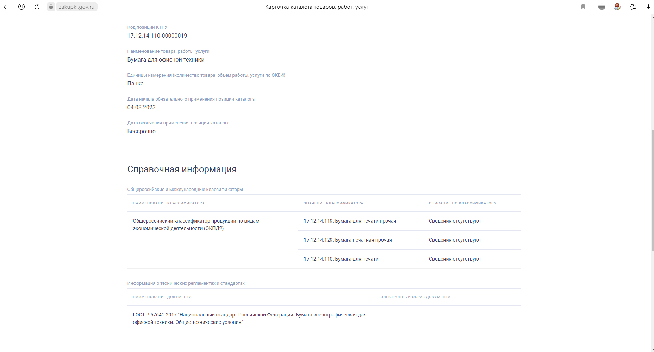

2. Блок «Общая информация о закупке»
В указанный блок при формировании закупки на основании соответствующей позиции плана графика переносится наименование объекта закупки. Заказчикам не рекомендуется менять наименование объекта закупки, указанное ранее в позиции плана графика. Финансовое обеспечение соответствующей позиции плана графика не должно быть менее начальной максимальной цены закупки, в противном случае в отношении такой закупки будет установлен блокирующий контроль на ее размещение.
Способ определения поставщика выбирается Заказчиком при формировании закупки и изменению в ходе заполнения заявки не подлежит. При принятии решения в отношении другого способа определения поставщика (например, электронный запрос котировок вместо электронного аукциона), сформированную закупку следует аннулировать и сформировать новую, используя ту же позицию плана графика.
Строчка «Способ указания цены контракта» заполняется как «Цена контракта».
В случае если в закупке согласно положений ч.24 статьи 22 Закона № 44-ФЗ количество товара, объем работ, услуг не определяется или в отношении выбранного объекта на основании положений Постановления Правительства РФ от 13.01.2014 N 19 (ред. от 31.10.2022) «Об установлении случаев, в которых при заключении контракта указываются формула цены и максимальное значение цены контракта» установлена формула цены контракта, то в данной графе выбирается значение «Максимальное значение цены контракта», при наличии формул, таковые указываются Заказчиками в графе «Формула цены». При отсутствии формул в строке «Формула цены» указывается «нет».
Ответственное должностное лицо Уполномоченного учреждения (далее –Куратор) указывается Заказчиками в случае, если в отношении закупки будущий Куратор уже давал пояснения и работал с Заказчиком на опережение, то есть до направления закупки на согласование в Уполномоченное учреждение.
ПРИМЕР:
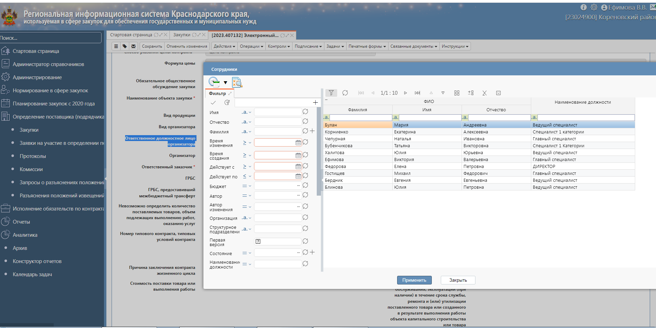
В случае, если в отношении объекта закупки применяются типовые условия контракта, то Заказчик из загруженного списка РИССЗКК выбирает соответствующие применяемые типовые условия контракта. При этом Заказчик должен не просто указать на применяемые в отношении такой закупки типовые условия контракта, а сформировать проект контракта, который должен такие условия содержать.
В графе «Дополнительная информация» указывается информация о Заказчике. Информация должна содержать сведения: Наименование, место нахождения, почтовый адрес, адрес электронной почты, номер контактного телефона, ответственное должностное лицо заказчика. Данная информация указывается Заказчиками в обязательном порядке.
Графа «Примечание» не заполняется Заказчиками. В указанной графе Куратор по закупке перечисляет основные разделы, в которых Заказчику, при необходимости, требуется внести исправления.

3. Блок «Условия контракта»
Раздел «Информация о Заказчике» заполняется путем выбора соответствующего значения из предлагаемых РИССЗКК значений выгружаемых списком через пиктограмму «…..». Данный раздел обязателен к заполнению Заказчиками, не заполнение полностью или заполнение частично не допускает завершение формирования закупки в целом, срабатывает блокирующий контроль РИССЗКК.
Раздел «Информация о связи с позицией плана-графика» при формировании закупки частично заполняется информацией из соответствующей позиции плана графика. Строчка «Описание объекта закупки» данного раздела заполняется Заказчиками путем указания на приложенный электронный файл с наименованием «Описание объекта закупки». ПРИМЕР: В соответствии с вложенным файлом «Описание объекта закупки в соответствии со статьей 33 Закона № 44-ФЗ».
В случае если закупка является повторной, то есть размещается второй раз по причине отсутствия поданных заявок при первом ее размещении, то в данной графе указывается признак повторной закупки «да». При этом, что бы у куратора закупки была возможность выгрузки такой закупки в ЕИС, Заказчик должен в личном кабинете единой информационной системы в блоке закупки Закона №44-ФЗ, в закладке закупки именуемой «завершенные» проставить признак выбора для размещённой ранее закупки, как повторное размещение. Такой признак устанавливается в разделе «Результаты определения поставщика» предыдущей закупки. Такая функциональная возможность предоставлена только для Заказчика, куратор закупки в ЕИС не имеет технической возможности к проставлению каких бы то ни было признаков наделяющих Заказчиков правами в отношении результатов такой закупки.
Раздел «Начальная (максимальная) цена контракта». В данный раздел автоматически переносится НМЦК указанная в плане графике. Заказчику следует только заполнить строку «Обоснование начальной (максимальной) цены контракта». В которой следует указать на приложенный электронный файл с обоснованием начальной максимальной цены контракта.
ПРИМЕР: Согласно вложенного файла «Обоснование начальной (максимальной) цены контракта».
Раздел «График осуществления процедуры закупки». В указанном разделе требуются к заполнению «Планируемый срок начала осуществления закупки» и «Планируемый срок окончания исполнения контракта». При этом срок начала осуществления закупки указывается автоматически функционалом РИССЗКК, Заказчику следует проверить указанный срок, который исчисляется в формате месяц, год, что бы указанного месяца было достаточно для размещения указанной закупки.
Срок окончания исполнения контракта указывается Заказчиками в формате год, месяц. Такие сведения не должны противоречить сведениям, указываемым Заказчиком в проекте контракта и в Разделе этапы исполнения контракта РИССЗКК.
Планируемый срок (сроки отдельных этапов) поставки товаров (выполнения работ, оказания услуг) заполняется Заказчиком путем добавления в данную строчку информации о сроке поставки товара, выполнения работы, оказания услуги. При этом такая информация должна добавляться в указанную строчку путем копирования соответствующей информации из проекта контракта без права ее редактирования.
ПРИМЕР:
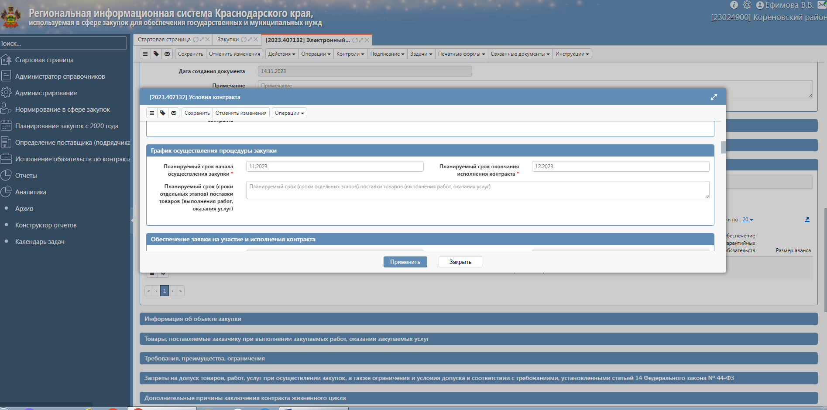
Раздел. Обеспечение заявки на участие и исполнения контракта
Строка «Размер обеспечения заявки заполняется» Заказчиками путем проставления по строке «Обеспечение заявки на участие, %» размера обеспечения в цифровом значении. При этом Заказчикам следует учитывать положения части 2 статьи 44 Закона №44-ФЗ согласно которым:
«Обеспечение заявки на участие в закупке устанавливается в соответствии с Законом № 44-ФЗ в следующих размерах:
1) если размер начальной (максимальной) цены контракта не превышает двадцать миллионов рублей, - от одной второй процента до одного процента начальной (максимальной) цены контракта;
2) если размер начальной (максимальной) цены контракта превышает двадцать миллионов рублей, - от одной второй процента до пяти процентов начальной (максимальной) цены контракта.
Предприятия уголовно-исполнительной системы, организации инвалидов, предусмотренные частью 2 статьи 29 Закона № 44-ФЗ, предоставляют обеспечение заявки на участие в закупке (в случае установления заказчиком требования обеспечения заявок на участие в закупке) в размере одной второй процента начальной (максимальной) цены контракта. Государственные, муниципальные учреждения не предоставляют обеспечение подаваемых ими заявок на участие в закупках.»
Полагаясь на выше указанное, в случае если ОКПД2 попадает под действие нормативно правовых актов, предоставляющих преимущества предприятиям уголовно-исполнительной системы или организации инвалидов, Заказчикам не следует устанавливать размер обеспечения заявок более чем одна вторая процента начальной (максимальной) цены контракта.
Строка «Порядок внесения денежных средств в качестве обеспечения заявки на участие в закупке, условия независимой гарантии» заполняется куратором закупки путем указания по строчке порядка такого обеспечения либо ссылки на прилагаемый, утвержденный Уполномоченным учреждением, документ. Заказчику в указанной строчке необходимо указать любые символы, которые впоследствии будут заменены куратором закупки. ПРИМЕР: «Согласно Приложения».
Заказчику следует заполнить:
Лицевой счет для перечисления денежных средств в соответствии с п.16 ч. 1 ст. 42 Закона № 44-ФЗ;
Расчетный счет для перечисления денежных средств в соответствии с п.16 ч. 1 ст. 42 Закона № 44-ФЗ;
Бюджетную классификацию для перечисления денежных средств в соответствии с ч. 13 ст. 44 Закона № 44-ФЗ;
Лицевой счет для перечисления денежных средств в соответствии с ч. 13 ст. 44 Закона № 44-ФЗ.
При этом Заказчику при заполнении бюджетной классификации для перечисления денежных средств в соответствии с ч. 13 ст. 44 Закона № 44-ФЗ и лицевого счета для перечисления денежных средств в соответствии с ч. 13 ст. 44 Закона № 44-ФЗ, необходимо заполнить сведения в Сводном реестре участников и неучастников бюджетного процесса и Книге регистрации казначейских счетов (посредством обращения в ТОФК) или обратиться к соответствующему получателю (администратору доходов бюджета) для заполнения сведений в Сводном реестре участников и неучастников бюджетного процесса и Книге регистрации казначейских счетов (посредством обращения в ТОФК).
Лицевой счет для перечисления денежных средств в соответствии с ч. 13 ст. 44 Закона № 44-ФЗ выгружается функционалом РИССЗК автоматически, данная графа заполнена и редактированию не подлежит.

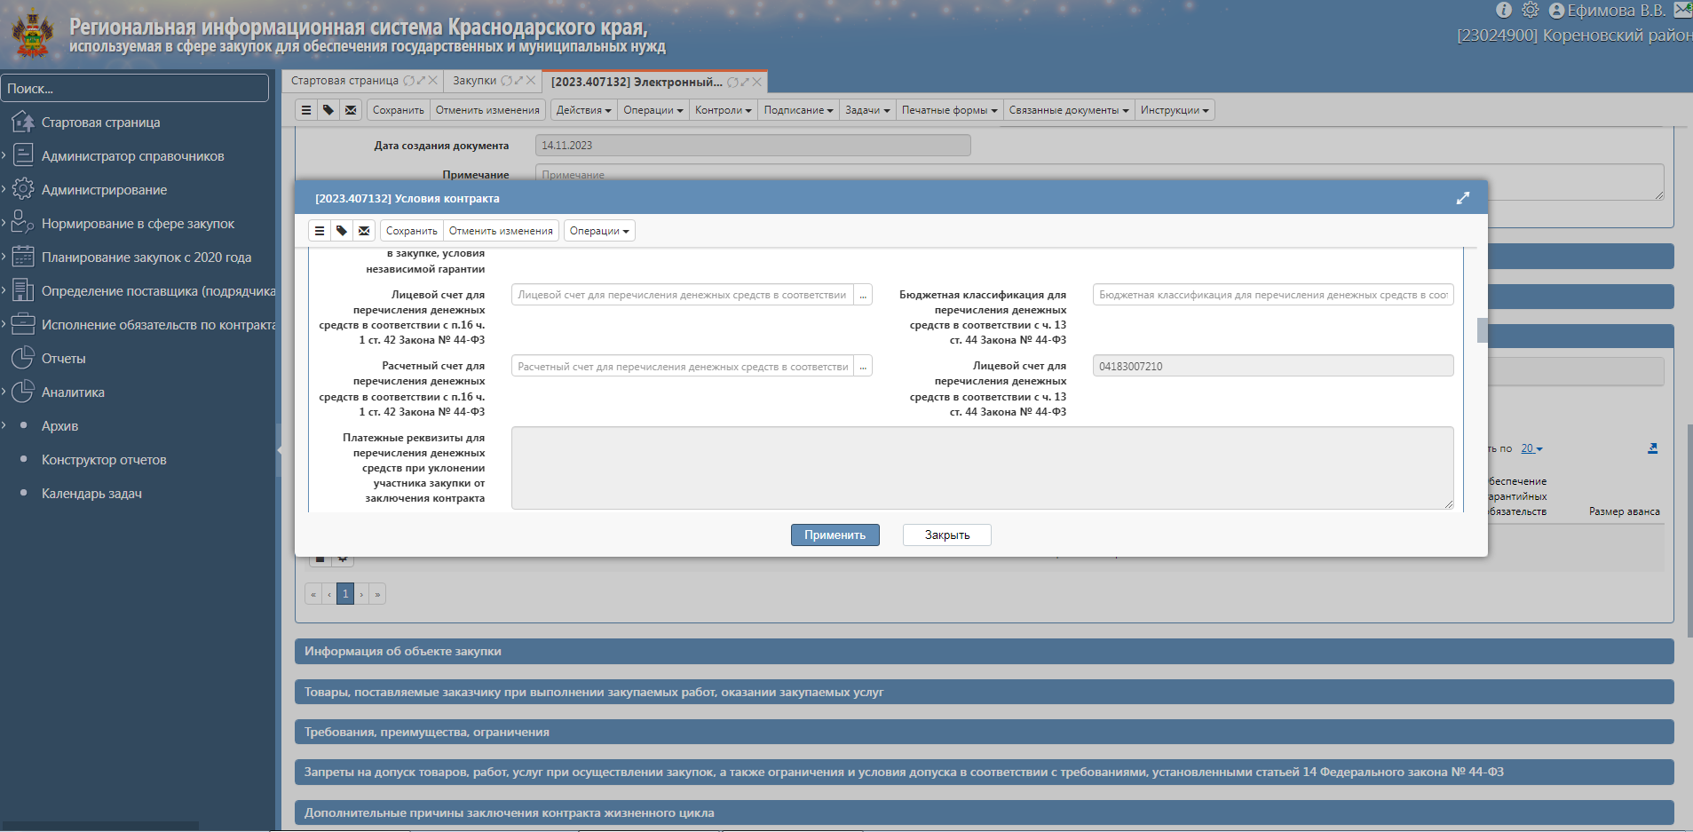
В случае если сведения в Сводном реестре ТОФК не обновили для соответствующего заказчика выгрузка такого извещения будет невозможна. Заказчику следует решить вопросы с соответствующим ТОФК, а при безотлагательном размещении такой закупки обратиться в техническую поддержку для очистки поля «Лицевой счет для перечисления денежных средств в соответствии с ч. 13 ст. 44 Закона № 44-ФЗ».
Для надлежащего исполнения положений пункта 16 части 1 статьи 42 Закона № 44-ФЗ реквизиты для перечисления денежных средств в соответствии с ч. 13 ст. 44 Закона № 44-ФЗ указать в строчке «Порядок внесения денежных средств в качестве обеспечения заявки на участие в закупке, условия независимой гарантии» в случае если такие реквизиты отличаются от реквизитов счета, на котором в соответствии с законодательством Российской Федерации учитываются операции со средствами, поступающими заказчику.
Строчка «Платежные реквизиты для перечисления денежных средств при уклонении участника закупки от заключения контракта» заполняется автоматически после сохранения информации данного блока и отображает информацию о счетах, прописанных в сводном реестре согласно выбранному лицевому счету.
Строка «Обеспечение исполнения контракта, %» заполняется аналогично заполнению размера обеспечения заявки. За исключением применяемых к таком заполнения положений Закона №44-ФЗ, а именно положений статьи 96 согласно которым:
Размер обеспечения устанавливается Заказчиком от одной второй процента до тридцати процентов начальной (максимальной) цены контракта, за исключением следующих случаев:
1) если контрактом предусмотрена выплата аванса, размер обеспечения исполнения контракта устанавливается не менее чем в размере аванса;
2) аванс превышает тридцать процентов начальной (максимальной) цены контракта, размер обеспечения исполнения контракта устанавливается в размере аванса;
3) если в соответствии с законодательством Российской Федерации расчеты по контракту в части выплаты аванса подлежат казначейскому сопровождению, размер обеспечения исполнения контракта устанавливается заказчиком от начальной (максимальной) цены контракта (или цены контракта в случае осуществления закупки у СМП) уменьшенной на размер такого аванса.
Строка «Порядок предоставления обеспечения исполнения контракта, требования к обеспечению» заполняется Заказчиком аналогично заполнению порядка обеспечения заявки, указания каких-либо слов или символов, для последующего редактирования Куратором закупки.
Строка «Лицевой счет для средств, поступающих во временное распоряжение в качестве обеспечения исполнения контракта» путем выбора соответствующего лицевого счета, загруженного в РИССЗКК из Сводного реестра. Действия по выбору такого счета автоматически заполняют строки расчетного счета и отображаются по строке «Платёжные реквизиты для обеспечения исполнения контракта».
Строка «Размер аванса, %» заполняется в случае установления Заказчиком в проекте контракта авансового платежа.
Обеспечение исполнения обязательств по поставке товара или выполнению работы, % и Обеспечение исполнения обязательств по последующему обслуживанию, эксплуатации (при наличии) в течение срока службы, ремонту и (или) утилизации поставленного товара или созданного в результате выполнения работы объекта капитального строительства или товара, % устанавливаются Заказчиками при осуществлении закупок жизненного цикла.
Раздел «Условия контракта».
Строка: «Заключение контракта в структурированном виде». Данная строка заполняется автоматически путем выбора значений из предложенного РИССЗКК списка. К выбору предлагается два варианта: да и нет. С 01 апреля 2024 все контракты формируются исключительно в структурированном виде, до 1 апреля 2024 года Заказчик может воспользоваться возможностью направления контракта участнику в структурированной форме. После 1 апреля 2024 года права на такой выбор уже не будет.
Строка «Место поставки товара, выполнения работ, оказания услуг» заполняется автоматически в РИССЗК путем переноса системой данный введенных Заказчиком в разделе «Места поставки товара, выполнения работ, оказания услуг». Информация, указываемая Заказчиками в разделе «Места поставки товара, выполнения работ, оказания услуг» должна переноситься из проектов контрактов из соответствующих пунктов указывающих на место выполнения работ, поставки товара, оказания услуг. При этом такая информация переноситься без права ее редактирования.
Строка «Предусмотрено несколько этапов» заполняется путем выбора значений из списка. Предлагается к выбору два варианта: да и нет. В случае наличия этапов исполнения контракта следует выбирать положительное значение. Если контракт исполняется в один этап или присутствуют условия ч. 24 статьи 22 Закона № 44-ФЗ Заказчик указывает на отсутствие этапов.
Строка «Срок приемки с момента поступления документа о приемке от поставщика (подрядчика, исполнителя)» подлежит обязательному заполнению, как и строка «Срок оплаты с момента подписания заказчиком документа о приемке». Данные строки заполняются в соответствии с условиями контракта. При выборе цифрового значения, к выбору заполняется строка порядка исчисления таких дней в формате «рабочих дней». Данные условия необходимо учитывать и проектах контрактов, и соответственно указывать такие значения исключительно в рабочих днях.
Строка «Обеспечение гарантийных обязательств, %» заполняется при условии наличия такого требования в проекте контракта.
Строка «Требуется гарантия качества товара, работы, услуги» заполняется при условии наличия гарантий качества на поставленный товар, на оказанные услуги или выполненные работы. При выборе наличия гарантий качества к заполнению открываются поля следующих строк:
- срок, на который предоставляется гарантия;
- требования к гарантии производителя товара;
- информация о требованиях к гарантийному обслуживанию товаров;
- объем предоставления гарантий качества товара, работ, услуг.
При этом выгрузка в извещение в ЕИС проходит по первым трем строкам, потому рекомендуется информацию о объемах предоставления гарантиях качества указывать в строке «срок, на который предоставляется гарантия». Информация, указываемая по строке гарантий качества должна быть выбрана из условий проекта контракта без права ее редактирования.
Строка «Порядок предоставления обеспечения гарантийных обязательств, требования к обеспечению» заполняется при наличии в проекте контракта требований о наличии обеспечения гарантийных обязательств. В случае указания в заявке такого требования окно данной строки становиться обязательным к заполнению, в таком случае необходимо указать в настоящей строке ссылку на раздел проекта контракта которым такие условия определены. При выборе значения по заключению контракта в структурированной форме в данное окно переноситься весь раздел, в котором установлены такие требования, при этом перенос текста производится из проекта контракта Заказчиком без права его редактирования.
Строка «Сопровождение контракта» заполняется при условии наличия банковского сопровождения контракта согласно положениям статьи 26 Закона № 44-ФЗ и нормативно правового акта органа местного самоуправления, которыми определены случаи установления в контрактах требований к банковскому сопровождению контрактов.
Строка «Информация об особенностях осуществления закупки в соответствии с ч. 4 - 6 ст. 15 Закона от 05.04.2013 г. № 44-ФЗ» Заказчиками для которых определение поставщика осуществляет Уполномоченное учреждение не заполняется.
Строка «Тип казначейского сопровождения» заполняется в случае установления казначейского сопровождения контракта.
Согласно пункту 5 статьи 242.23 БК РФ финансовые органы субъектов Российской Федерации (муниципальных образований) осуществляют казначейское сопровождение в случаях, установленных законами субъектов Российской Федерации (муниципальными правовыми актами представительных органов местного самоуправления). Таким образом, финансовые органы наделены правом самостоятельно определять указанные случаи. Пороговое значение НМЦК для установления признака казначейского сопровождения определяется Законом о бюджете на текущий и плановый период соответствующего муниципального образования.
Для закупок у единственного поставщика по части 12 ст. 15 Закона № 46-ФЗ казначейское сопровождение устанавливается на все расчеты по контракту при условии НМЦК превышающем 3 млн. рублей.
Строка «Возможность одностороннего отказа от исполнения контракта» заполняется путем установления соответствующего признака «да». Выбор такого признака означает наличие в проекте контракта условий о возможности одностороннего отказа от исполнения контракта в формате «в праве» как для Заказчика, так и для Поставщика/Исполнителя/Подрядчика.
Строка «Требование к участникам, привлекающим Субъекты малого предпринимательства в качестве соисполнителей, субподрядчиков для исполнения контракта, и участникам, привлекающим Социально ориентированные некоммерческие организации в качестве соисполнителей, субподрядчиков для исполнения контракта» заполняется в случае установления такого требования согласно положениям части 5 статьи 30 Закона № 44-ФЗ.
Строки «Примечание» и «Дополнительная информация» могут быть заполнены Заказчиками. Куратором закупки будет проверена целесообразность включения такой информации в указанные строки.
Раздел «Информация о сроках исполнения контракта»
Данные в указанный раздел добавляются посредством формирования записи, через кнопку «Операции» - «Создать запись».
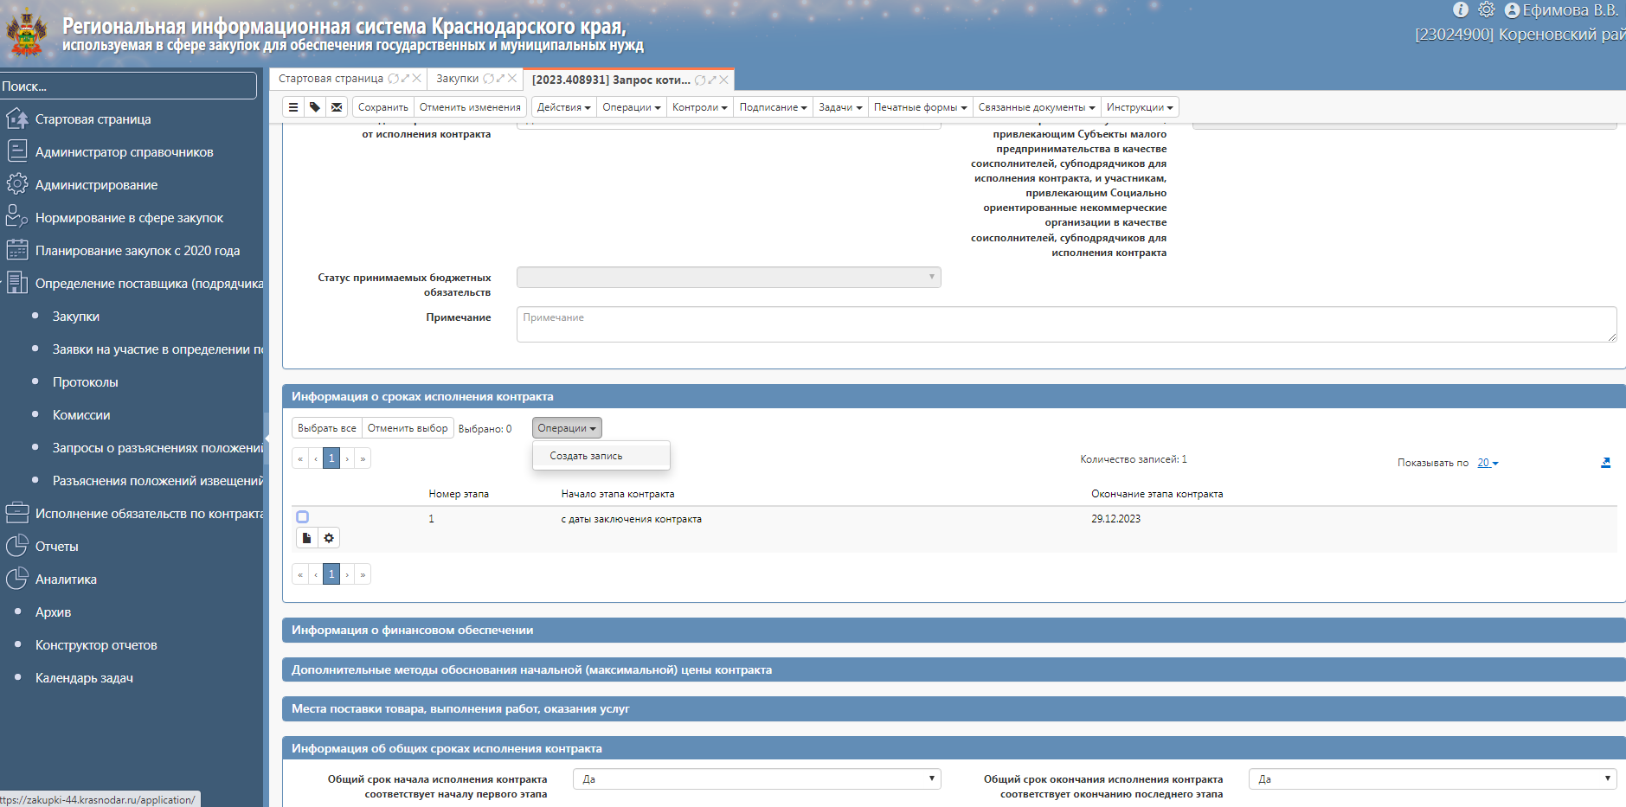

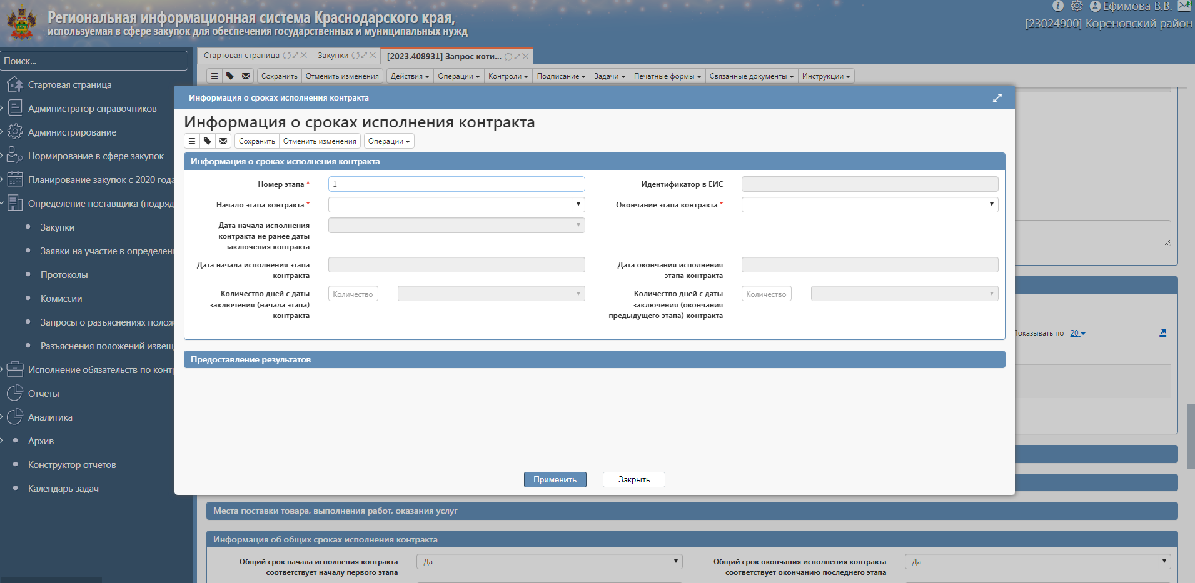
Заполнение данных экранных форм производится Заказчиком. При этом следует учитывать следующее: указываемые значения должны полностью соответствовать значениям указываемых Заказчиком в проекте контракта. Срок исполнения контракта согласно положениям части 1 статьи 94 Закона № 44-ФЗ должен включать в себя как минимум три составляющих, это срок поставки товара, выполнения работ, оказания услуг, срок, установленный проектом контракта на приемку такого товара/работ/услуг в который согласно условий контракта, включается срок направления документов в ЕИС Поставщиком/Подрядчиком/Исполнителе и срок на подписание документов Заказчиком/комиссией Заказчика и третья составляющая это срок предоставленный согласно проекту контракта. Такие сроки могут указываться как в количествах дней, так и в датах.
Раздел «Информация о финансовом обеспечении» заполняется автоматически при формировании закупки путем переноса информации в экранные формы данного раздела из соответствующей позиции плана графика.
Раздел «Места поставки товара, выполнения работ, оказания услуг»
Данные в указанный раздел добавляются посредством формирования записи, через кнопку «Операции» - «Создать запись».
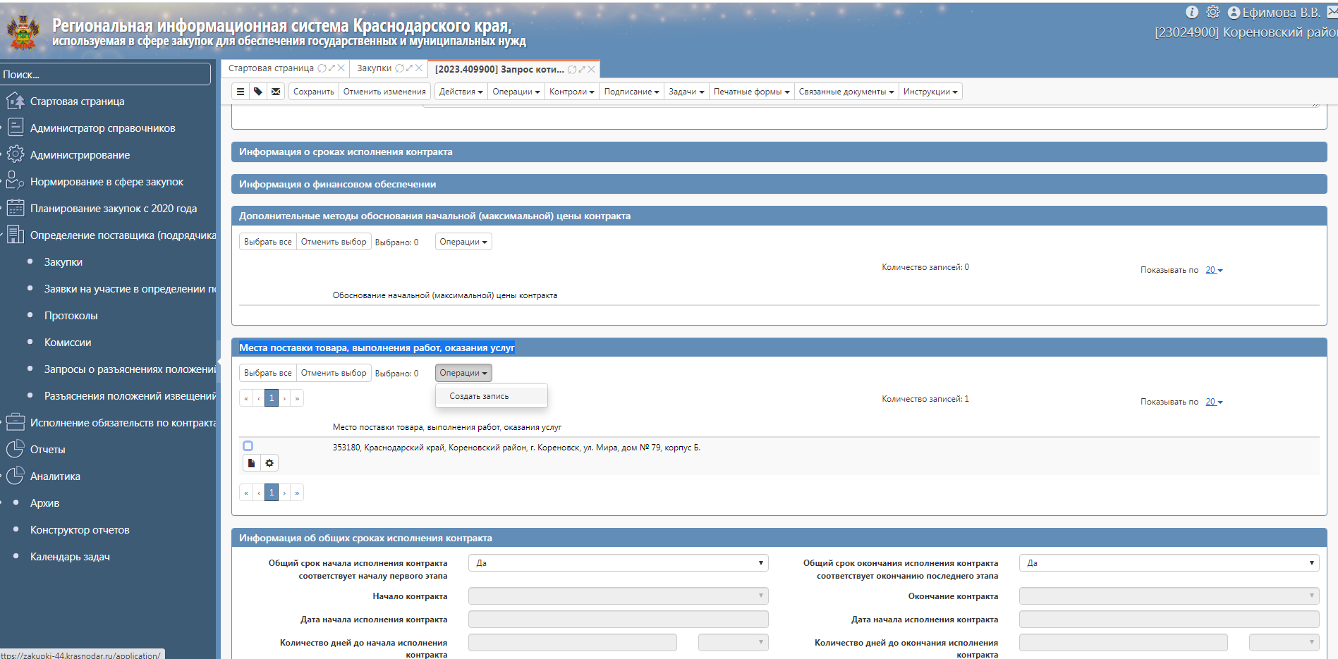

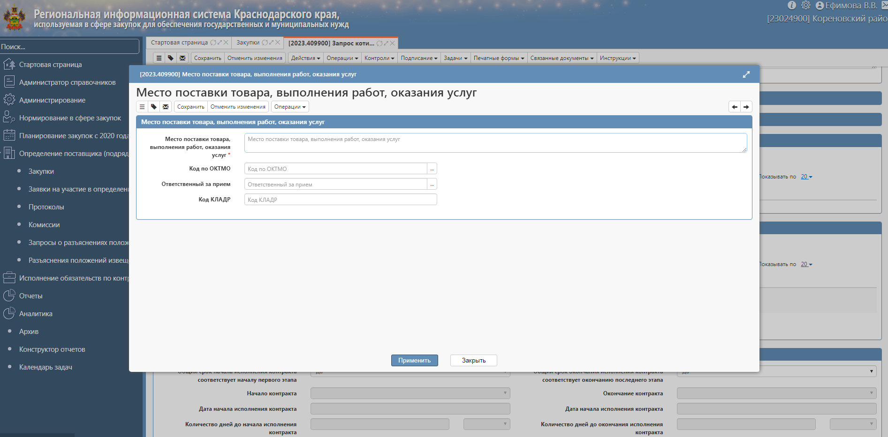
Строка «Место поставки товара, выполнения работ, оказания услуг» заполняется путем копирования данной информации из проекта контракта, без права ее редактирования. Внесенная информация должна быть идентична информации о месте выполнения работ, оказании услуг, поставки товара указанной в проекте контракта.
Раздел «Информация об оплате по контракту».
Данные в указанный раздел добавляются посредством формирования записи, через кнопку «Операции» - «Создать запись».
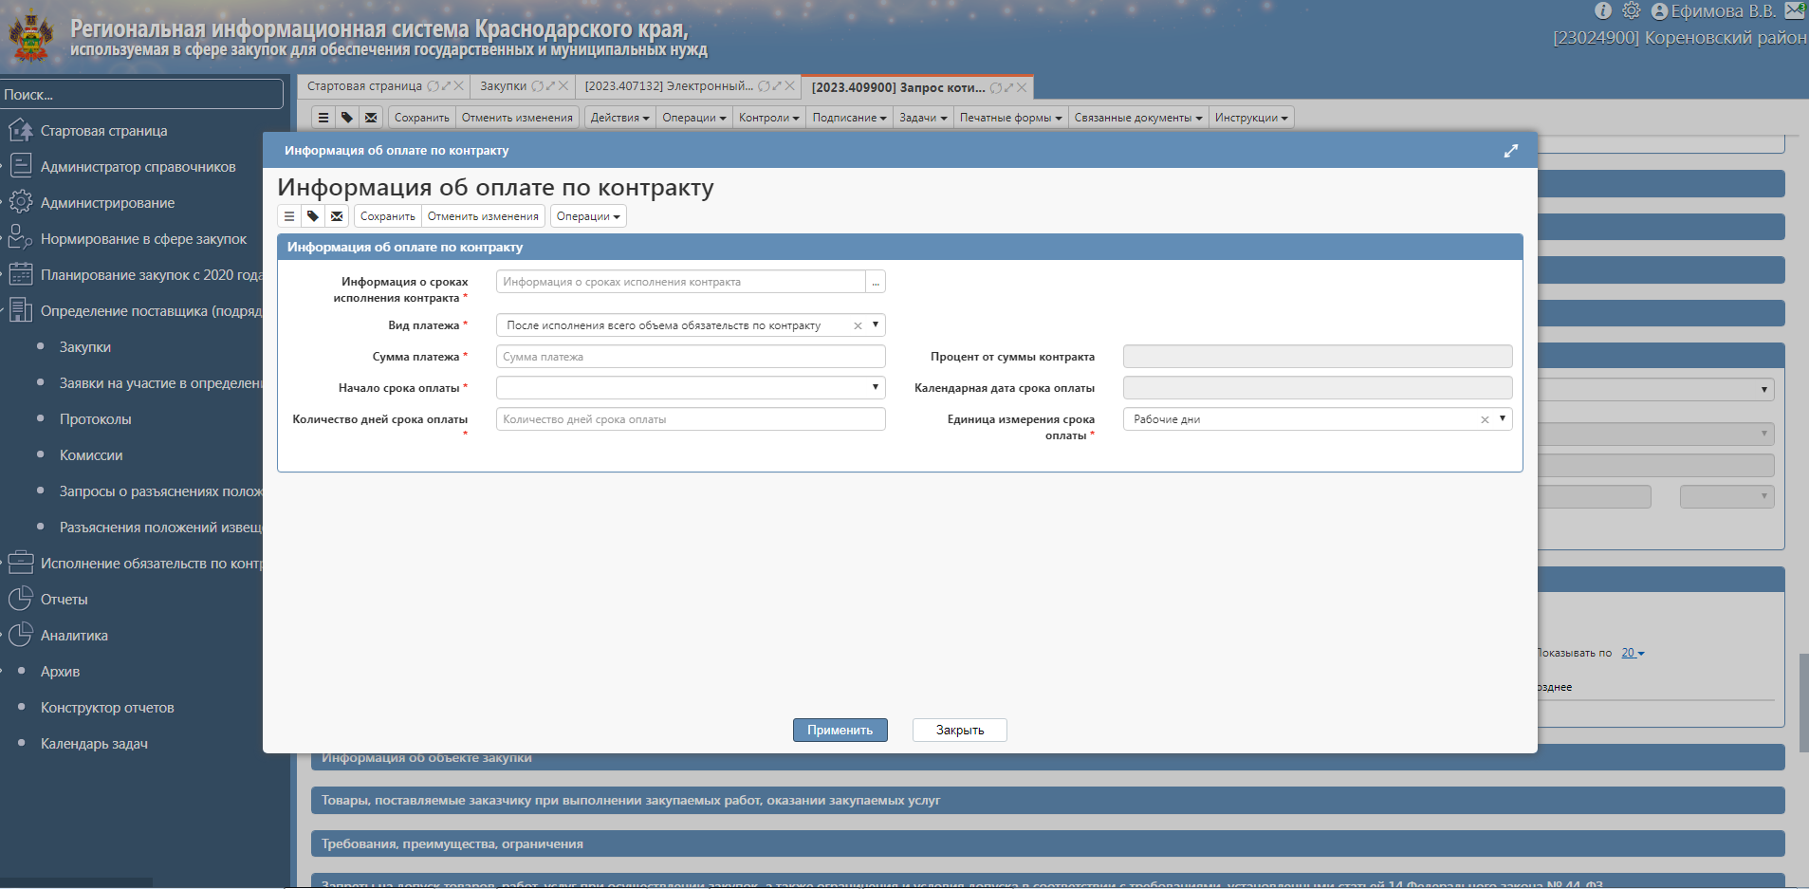
Строка «Информация о сроках исполнения контракта» заполняется путем загрузки информации из раздела «Информация о сроках исполнения контракта» через пиктограмму «…..».
Строка «Вид платежа» заполняется путем выбора из списка, выгружаемого функционалом системы к выбору.
Строка «Сумма платежа» заполняется вручную Заказчиком и такое значение должно быть равно начальной максимальной цене контракта.
Строка «Начало срока оплаты» заполняется путем выбора из списка, выгружаемого функционалом системы к выбору и должно соответствовать условиям проекта контракта.
Строка «Количество дней срока оплаты» заполняется Заказчиком путем указания цифрового значения равного сроку оплаты указанном в проекте контракта (ПРИМЕР: 7)
4. Блок «Информация об объекте закупки».
С 01 октября 2023 года описание объекта закупки формируется исключительно в структурированной форме используя функционал РИССЗКК. Возможность подачи заявки участникам закупки будет обеспечена операторами электронных площадок исключительно при наличии описания объекта закупки сформированного Заказчиками в структурированной форме. При отсутствии надлежащего описания объекта закупки подача заявки участниками закупок будет невозможна.
Исключение составляют закупки по строительству, реконструкции, капитальному ремонту. В отношении таких объектов надлежащим описанием объекта закупки является размещенная в составе извещения проектно-сметная документация или смета контракта согласно части 8 статьи 33 Закона № 44-ФЗ.
Кроме того, описание объекта закупки можно сформировать и через импорт Exel-файла, для этого Заказчикам следует скачать форму Exel для заполнения импорта информации об объекте закупки и заполнить ее согласно рекомендациям содержащимся в указанном файле. Затем используя предложенный функционалом системы из списка «Импорт продукции из Exel-файла» загрузить указанную и информацию об объекте закупки автоматически.
ПРИМЕР:
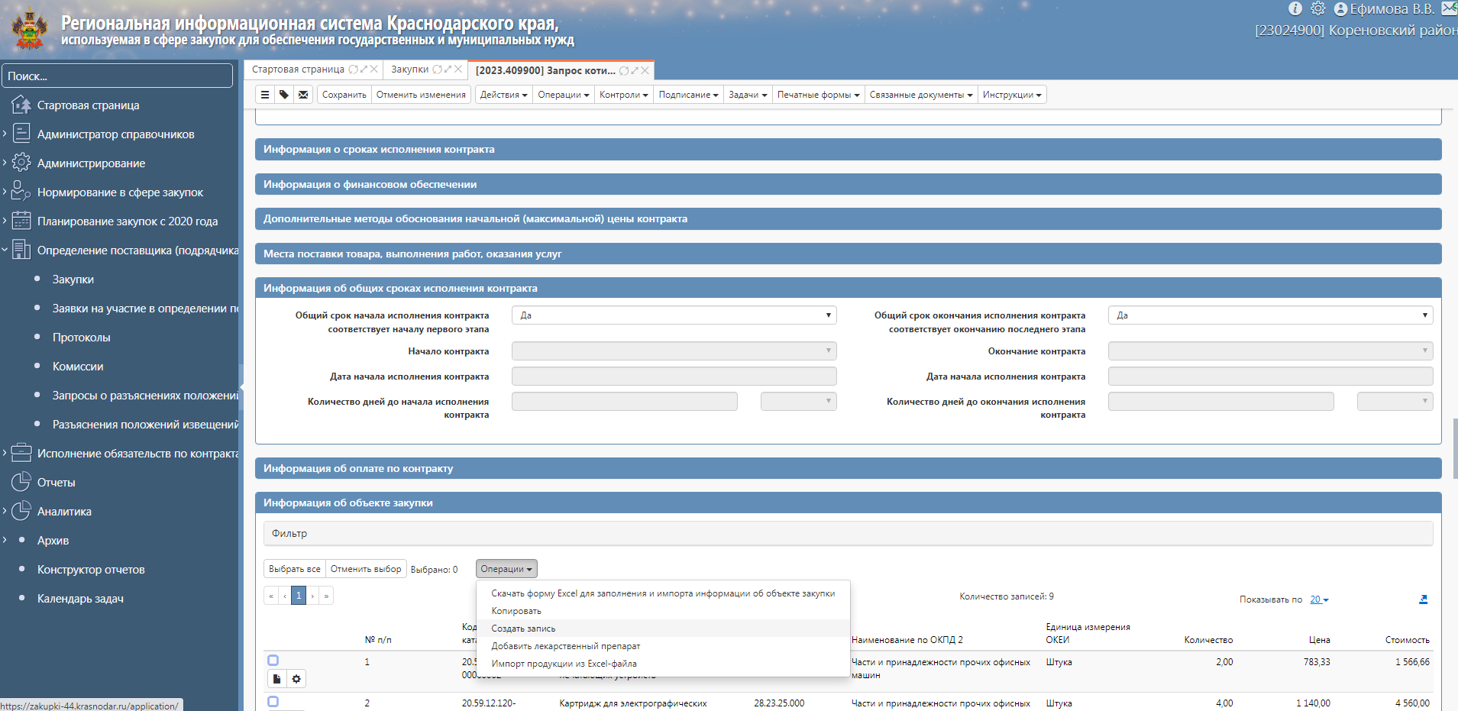
Методическими рекомендациями подробно описывается только ручной ввод информации о объекте закупки используя вариант «Создать запись».
Данные в указанный раздел добавляются посредством формирования записи, через кнопку «Операции» - «Создать запись».
В открывшемся окне необходимо заполнить обязательные поля в отношении самого объекта закупки.
ПРИМЕР:

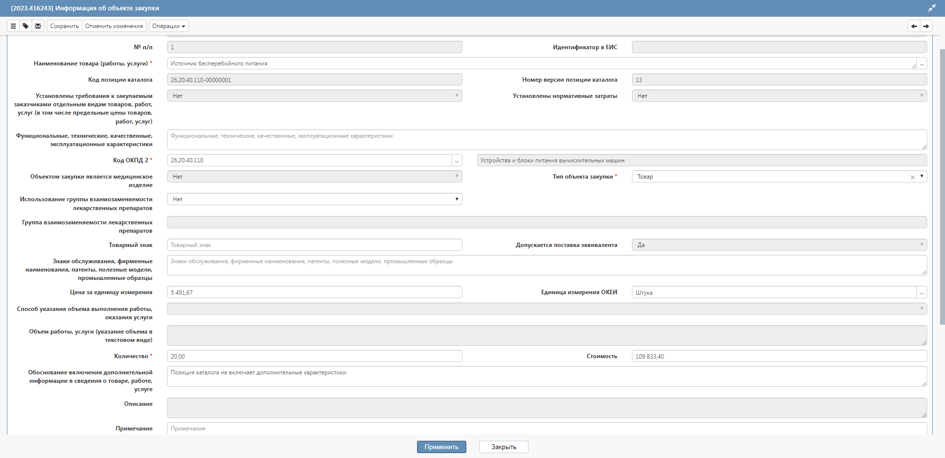

При наличии в каталоге товаров, работ, услуг записи об объекте закупки, формирование позиции объекта закупки следует начинать со строчки «Наименование товаров, работ, услуг». Используя по названной строчке кнопку «….» Заказчику будут предложены позиции каталога, привязанные к выбранному в позиции плана графика «ОКПД2».
В результате выбора соответствующей позиции каталога, автоматически будут заполнены строки «Наименование товаров, работ, услуг», «Код ОКПД2», «Единица измерения ОКЕИ» данного раздела. Заказчику следует указать цену за единицу, количество, тип объекта закупки, товарный знак объекта закупки. При указании товарного знака объекта необходимо заполнение строчки «Допускается поставка эквивалента». При выборе по данной строчке признака, исключающего поставку эквивалента, Заказчику следует обосновать такое решение в строгом соответствии с положениями статьи 33 Закона № 44-ФЗ. Куратором закупки будет проведен анализ информации указанной Заказчиком в отношении обстоятельств, исключающих поставку эквивалентного товара и в случае если такое обоснование не будет соответствовать нормам Закона № 44-ФЗ согласование закупки не будет произведено до устранения нарушений, путем либо удаления информации о товарном знаке, либо установления признака, допускающего поставку эквивалентного товарному знаку товара.
Кроме того, в данном разделе при необходимости заполняется и строчка «Обоснование включения дополнительной информации в сведения о товаре, работе, услуги». Такая строчка заполняется при включении в характеристики товаров, работ, услуг дополнительных характеристик, не предусмотренных соответствующей позицией каталога. При этом Заказчику следует учитывать и положения Постановления правительства РФ № 145 устанавливающие запрет на добавление дополнительных характеристик, не предусмотренных позицией каталога при закупках товаров радиоэлектронной промышленности в отношении которых по коду ОКПД2 установлены ограничения допуска по ПП РФ 878 или запрет по ПП РФ 616.
В случае, если в отношении закупаемого объекта отсутствует размещенная в ЕИС и обязательная к применению позиция каталога товаров, работ, услуг, то описание объекта закупки производится следующим образом:
Строка «Наименование объекта закупки товаров, работ, услуг» заполняется вручную, путем указания по такой строчке товара, работы или услуги входящего в объект закупки. При этом Заказчику следует полагаться на то, что указанное значение в последствии не будет подлежать редактированию, в том числе при осуществления электронной приемки по такой закупке. Далее следует формировать наименование товаров, работ, услуг, с учетом того, что в дальнейшем по результатам исполнения контракта будет осуществлена приемка и постановка на бухгалтерский учет такого товара, работы, услуги.
Строка «Код ОКПД2» заполняется Заказчиком. При таком заполнении Заказчику следует выбирать ОКПД 2, который максимально будет подходить под требуемый объект закупки. При выборе ОКПД2 не допускается целенаправленно устанавливать ненадлежащий ОКПД2 для вывода данного объекта закупки из-под установленных законодательством о контрактной системе запретах, ограничениях, условиях допуска. Не допускается укрупнение лота, соединение в один объект разнородных товаров в отношении каждого из которых установлены свои ОКПД2 и применяется национальный режим согласно ст.14 Закона № 44-ФЗ. При установлении Куратором закупки таких нарушений согласование и размещение будет возможно лишь после внесения изменений в позицию плана графика, что приведет к увеличению сроков для размещения, так как ОКПД 2 выбирается при формировании соответствующей позиции плана графика и редактированию, удалению и замене в закупке такая информация не подлежит технически.
Условия заполнения Заказчиками информации о товарном знаке и возможности применения эквивалентного товара аналогичны порядку заполнения, указанному выше. Заказчиками также заполняется цена за единицу, количество, тип объекта закупки и единица изменения по ОКЕИ.
Строка обоснование для объекта закупки, в отношении которого отсутствует позиция каталога, не заполняется. При заполнении такой позиции срабатывает блокирующий контроль на стороне РИССЗКК не допускающий завершения ввода закупки.
Данное обоснование не допускается к заполнению и в отношении закупок программного обеспечения. Обоснование по закупкам программного обеспечения производится в соответствии с положениями ПП РФ 1236, иные обоснования попадают под блокирующий контроль РИССЗКК.
После заполнения Раздела «Информация об объекте закупки» Заказчикам следует заполнить Раздел «Характеристики товара, работы, услуги».
Данные в указанный раздел добавляются посредством формирования записи, через кнопку «Операции» - «Создать запись».

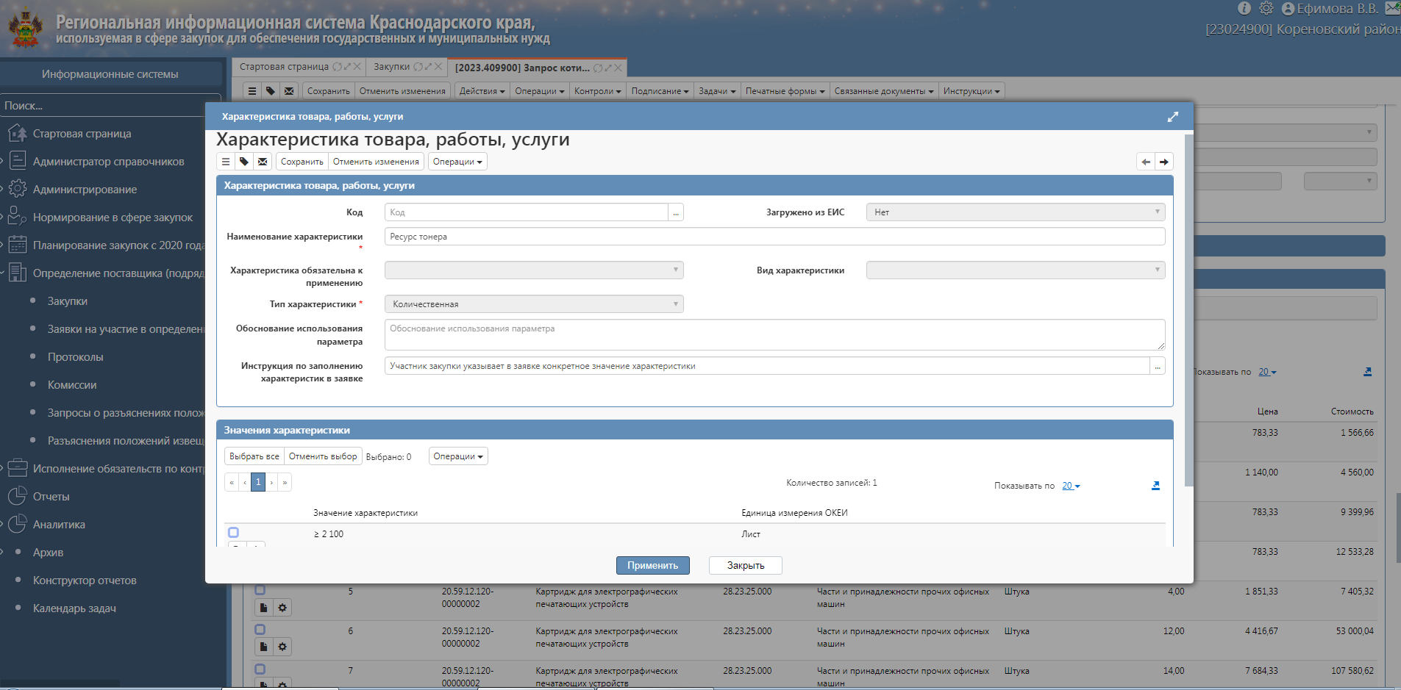

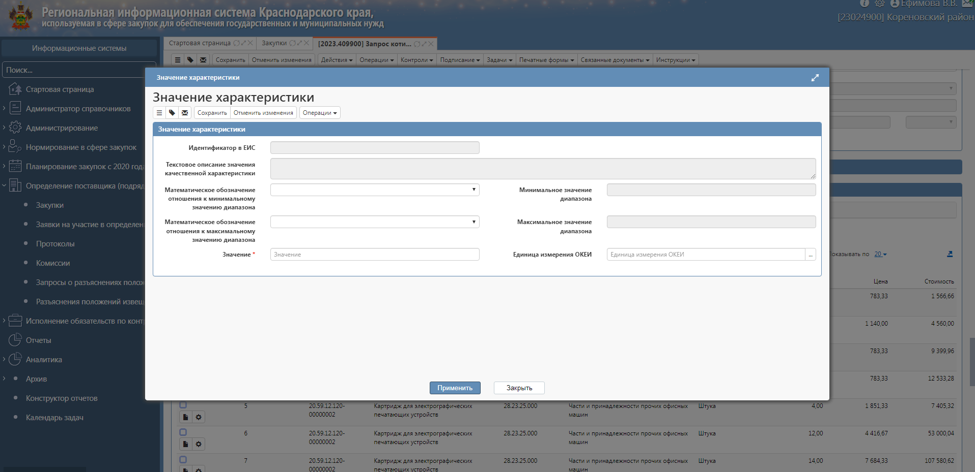

В открывшемся окне, Заказчикам необходимо заполнить «Наименование характеристики». Значение такой характеристики проставляется в Разделе «Значение характеристики» открывшего окна. При этом Заказчик может указать как одно, так и несколько значений такой характеристики. В случае если согласно выбранной Заказчиком инструкции по заполнению участникам следует оставить значение в неизменном виде или выбрать конкретное значение, то значение характеристики указывается одно. При этом в случае, если Заказчиком выбран «тип характеристики» - количественный, то ему необходимо используя соответствующие знаки придать минимальное или максимальное значение, или диапазон таких значений.
Если Заказчиком выбираются виды инструкции к заполнению такие как «выбрать все значения», «выбрать одно», «выбрать одно или несколько», то при формировании характеристик Заказчику следует в отношении одной и той же характеристики задать несколько ее значений, через кнопку «Операции» - «Создать запись». Такие значения впоследствии будут выгружены списком в ЕИС к заданной характеристике, и участник сможет осуществить выбор таких значений. Не допускается наличие несогласованности между выбранными инструкциями и заданными значениями к характеристике объекта закупки.

5. Блок «Товары, поставляемые заказчику при выполнении закупаемых работ, оказании закупаемых услуг».
Данный блок заполняется посредством формирования записи, через кнопку «Операции» - «Создать запись». При этом следует учитывать, что такой блок заполняется исключительно при наличии поставляемого товара при выполнении работ или оказании услуг. Заказчикам следует отличать понятие поставляемые и используемые товары. Товары, которые используются при оказании услуг или выполнении работ для достижения результата не являются товарами поставляемыми, а служат расходными материалами. Поставляемые товары становятся на приход Заказчику. Такими товарами и оборудованием может быть автомобиль приобретённый в лизинг (услуга финансовой аренды), оборудование в строительной закупке под ключ, передаваемое оборудование по энергосервисным контрактам.
Порядок заполнения такого блока абсолютно идентичен заполнению блока «Информация об объекте закупки».

6. Блок «Требования, преимущества, ограничения».
Данный блок заполняется посредством формирования записи, через кнопку «Операции» - «Добавить требования, преимущества, ограничения»
ПРИМЕР:
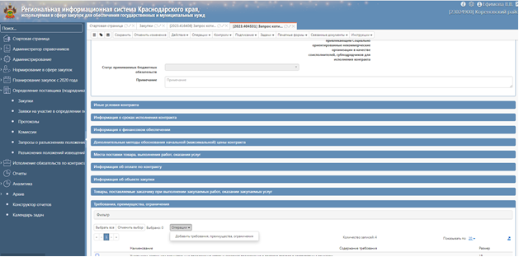

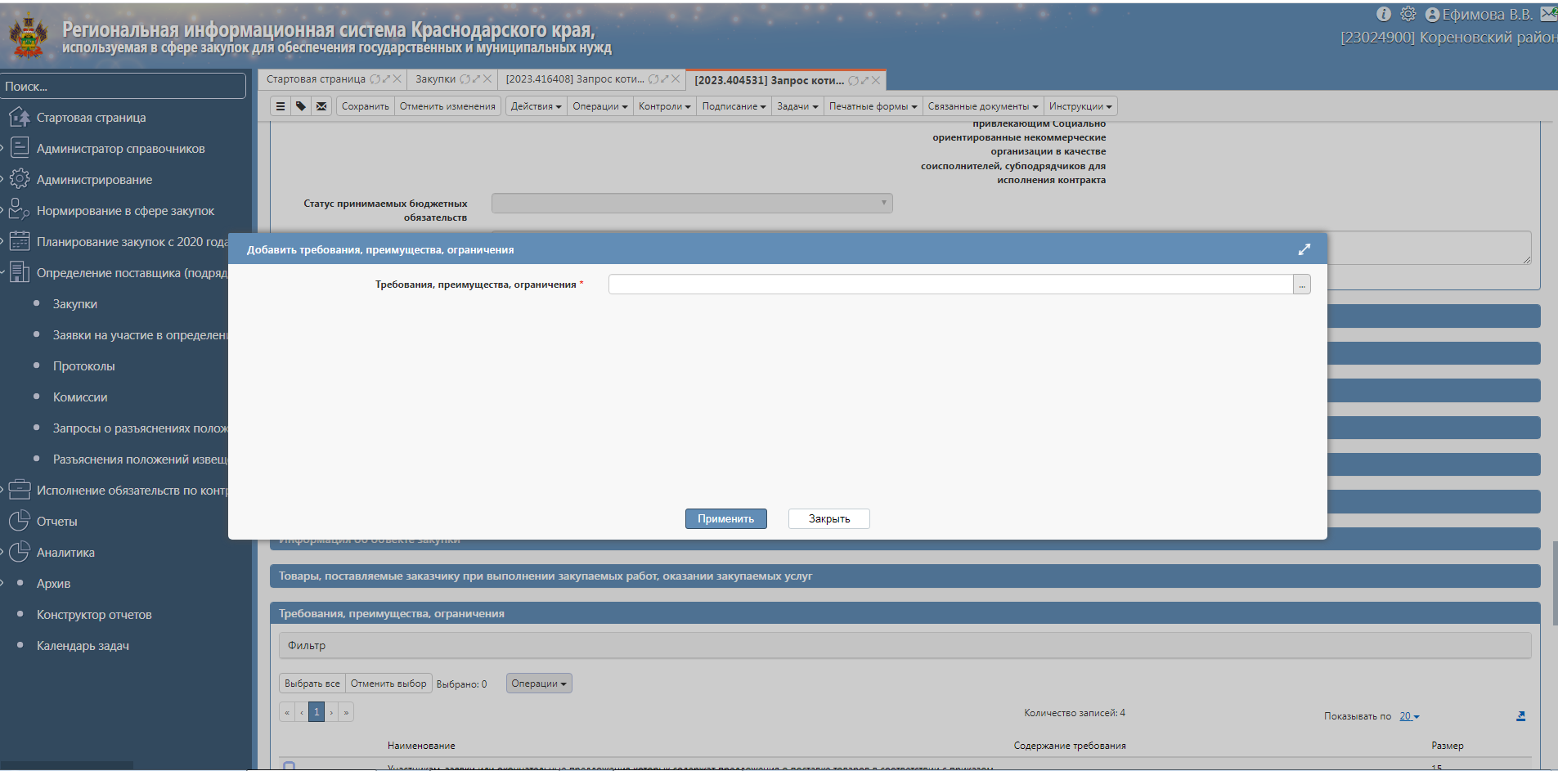

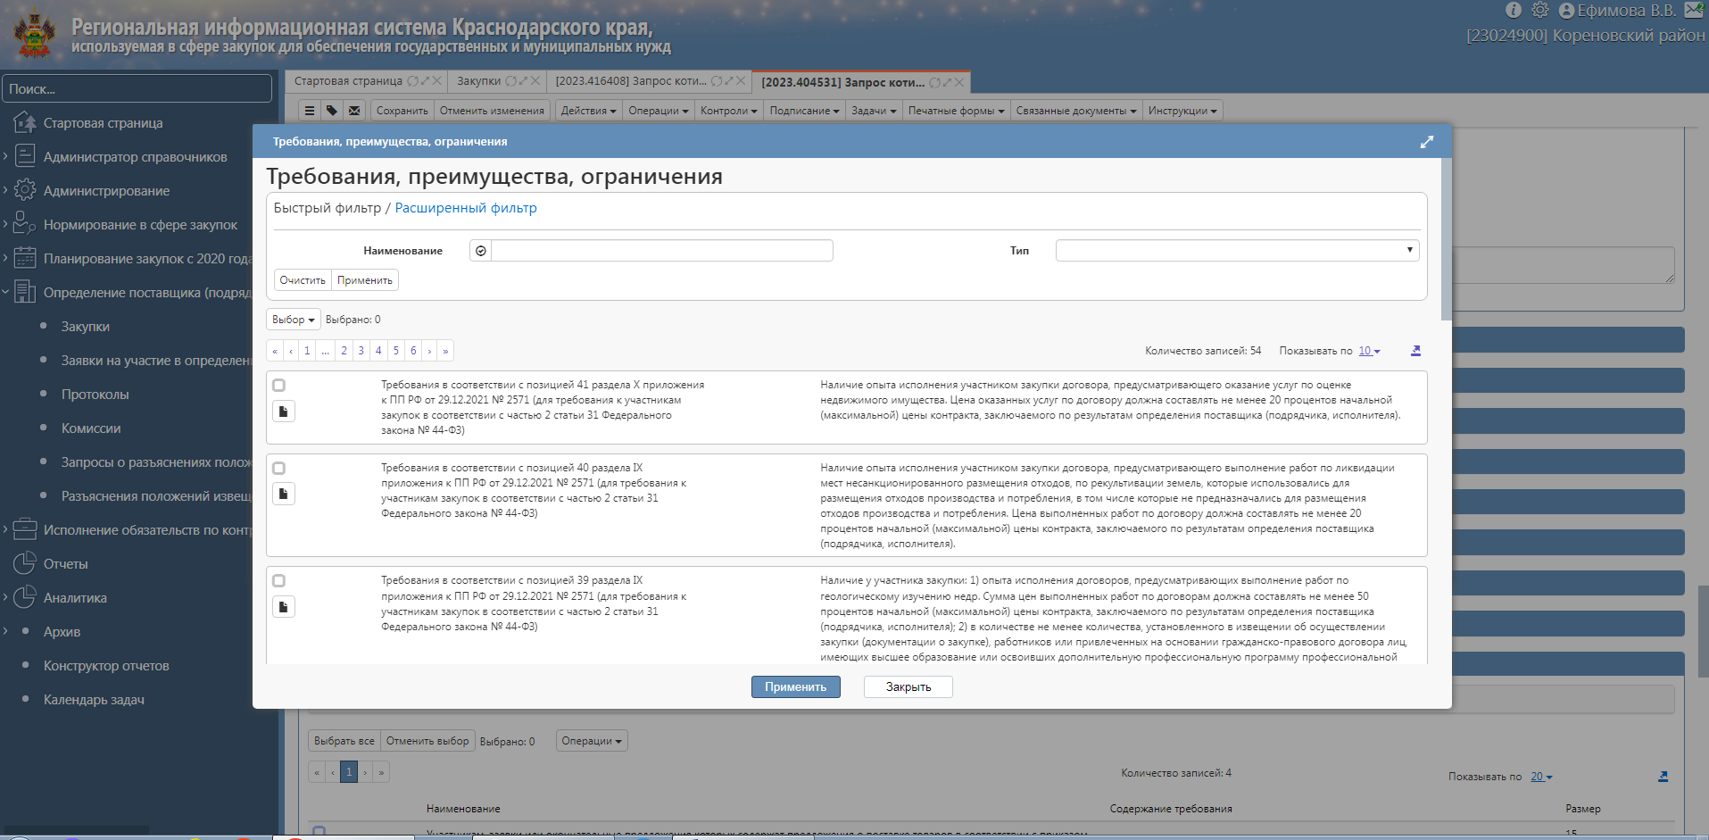

При этом, добавить такие преимущества необходимо используя функционал РИССЗКК, в котором к выбору предлагаются все возможные в соответствии с положениями Закона № 44-ФЗ обязательные требования к участникам закупки. Заказчику исходя из предмета закупки следует выбрать из выпадающего списка требований те, которые необходимо применить к участникам в рамках данного предмета закупки.
Единые требования к участникам закупок (в соответствии с частью 1 статьи 31 Закона № 44-ФЗ) необходимо выбирать всегда. Рекомендуется выбирать также всегда «Требования к участникам закупок (в соответствии с частью 1.1 статьи 31 Закона № 44-ФЗ)».
Требование к участникам закупок в соответствии с п. 1 ч. 1 статьи 31 Закона № 44-ФЗ выбираются Заказчиками в случае наличия требований к участникам закупки в соответствии с Федеральным законом от 04.05.2011 N 99-ФЗ "О лицензировании отдельных видов деятельности", требований о наличии соответствующих допусков саморегулируемых организаций и др. Правомерность и корректность указания таких требований, а также наличия документов подтверждающих таковые, проверяется и согласовывается Куратором закупки.
В указанном блоке также отражаются преимущество с соответствии с Распоряжением Правительства РФ от 08.12.2021 N 3500-р «Об утверждении перечней товаров, работ, услуг, при осуществлении закупок которых предоставляются преимущества участникам закупки, являющимися учреждением или предприятием уголовно-исполнительной системы, организацией инвалидов в соответствии со статьями 28 и 29 Закона №44-ФЗ» и Приказом Минфина России от 04.06.2018 N 126н "Об условиях допуска товаров, происходящих из иностранного государства или группы иностранных государств, для целей осуществления закупок товаров для обеспечения государственных и муниципальных нужд", при наличии таковых согласно предмету закупки.
Требования по части 2 статьи 31 Закона №44-ФЗ указываются Заказчиками в соответствии с положениями Постановления Правительства РФ от 29.12.2021 N 2571 "О требованиях к участникам закупки товаров, работ, услуг для обеспечения государственных и муниципальных нужд и признании утратившими силу некоторых актов и отдельных положений актов Правительства Российской Федерации". Заказчикам при установлении таких требований необходимо учитывать предмет закупки и пороговое значение НМЦК при которых такие требования устанавливаются.
7. Блок «Запреты на допуск товаров, работ, услуг при осуществлении закупок, а также ограничения и условия допуска в соответствии с требованиями, установленными статьей 14 Закона № 44-ФЗ».
Данный блок заполняется посредством формирования записи, через кнопку «Операции» - «Добавить условия, запреты, ограничения»
ПРИМЕР:

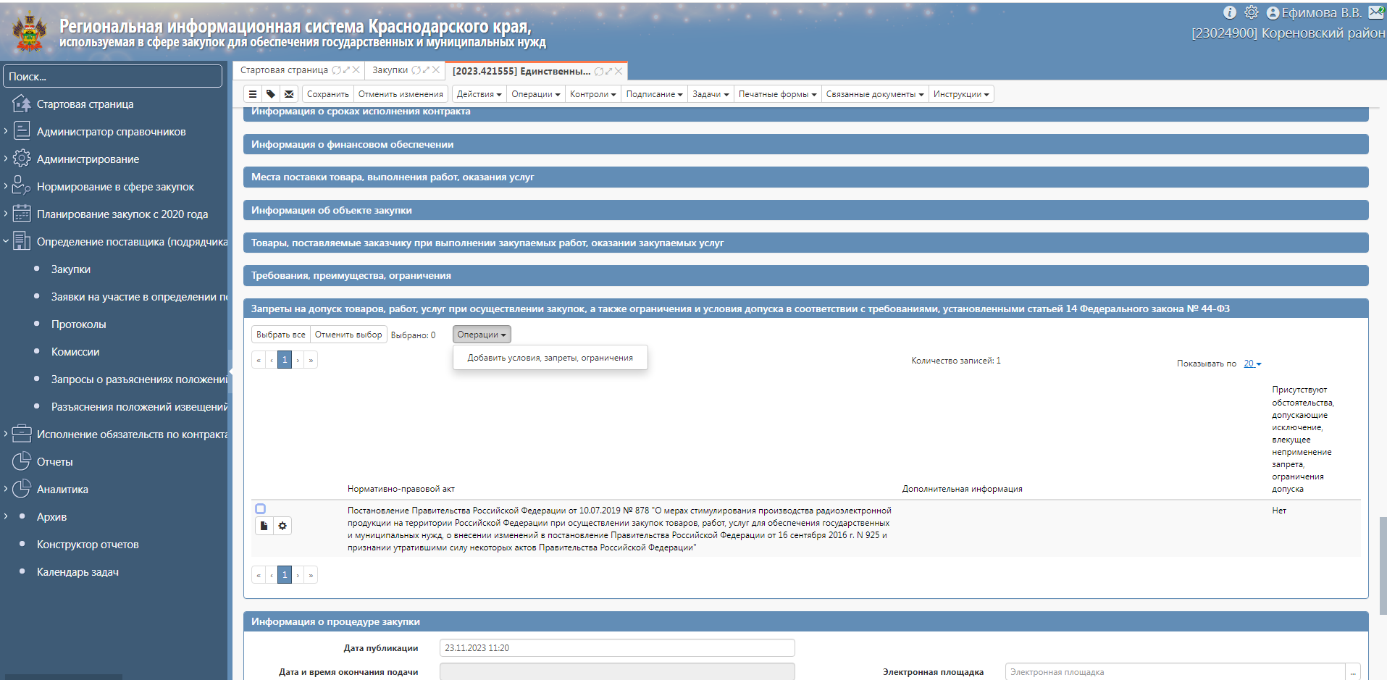

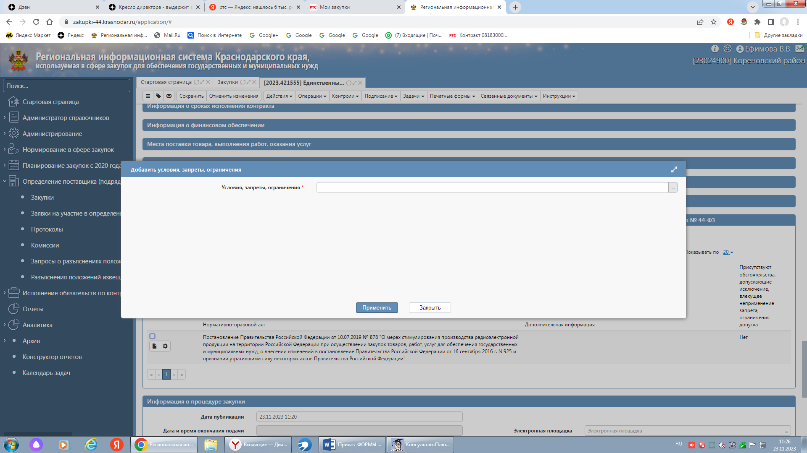

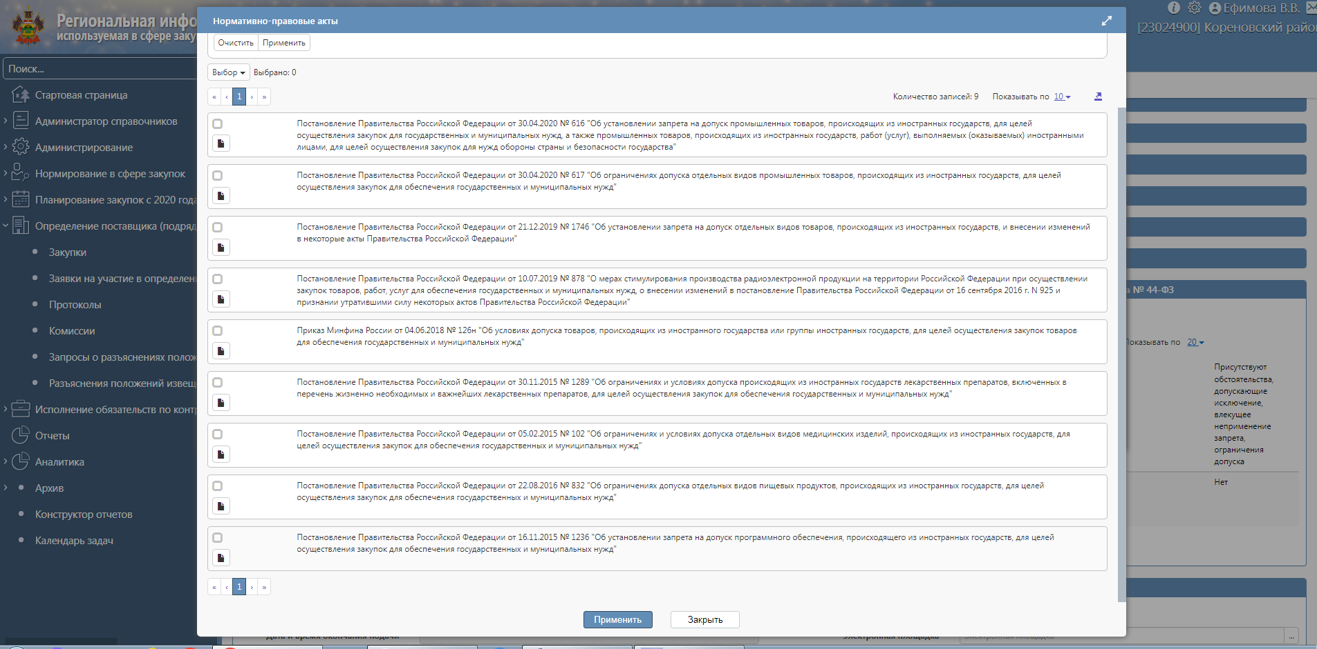

Раскрывающийся через пиктограмму «…..» список региональной информационной системы предлагает Заказчику выбрать соответствующий нормативно правовой акт с условием применения национального режима по ст. 14 Закона №44-ФЗ. Проверить наличие такого ограничения, запрета или условий допуска Заказчик может по выбранному коду ОКПД 2 в плане графике и информации об объекте закупки заявки. Для этого следует открыть в правовой системе или сети интернет актуальный НПА указанный в списке и проверить на наличие совпадений выбранный ОКПД2 заявки в перечнях, прилагаемых к выгруженным в системе НПА. Правомерность и корректность выбранных/не указанных НПА к предмету закупки отражается на контролях в РИССЗКК. Дополнительно такие требования проверяются на корректность и правомерность и наличие обоснований неприменения куратором закупки.
8. При выборе способа закупки «открытый конкурс в электронной форме» в заявке отображается и подлежит заполнению блок «Критерии оценки».
Данный блок заполняется посредством формирования записей, через кнопку «Операции» - «Создать запись».
При этом таких записей должно быть не менее чем две, согласно положения статьи 32 Закона № 44-ФЗ и Постановления Правительства РФ от 31.12.2021 N 2604 «Об оценке заявок на участие в закупке товаров, работ, услуг для обеспечения государственных и муниципальных нужд, внесении изменений в пункт 4 постановления Правительства Российской Федерации от 20 декабря 2021 г. N 2369 и признании утратившими силу некоторых актов и отдельных положений некоторых актов Правительства Российской Федерации».
Учитывая положения НПА Заказчиком указывается не менее двух критериев оценки, один их которых должен быть стоимостной.
Путем формирования записей Заказчик создает два критерия «Цена контракта или сумма цен единиц товара, работы, услуги» и «Квалификация участников закупки, в том числе наличие у них финансовых ресурсов, на праве собственности или ином законном основании оборудования и других материальных ресурсов, опыта работы, связанного с предметом контракта, и деловой репутации, специалистов и иных работников определенного уровня квалификации».
Предельные размеры величин значимости (минимальные и максимальные) указываются Заказчиками в соответствии с положениями ПП РФ №2604.
Также в соответствии с положениями названных НПА указываются и показатели не стоимостных критериев и в отношении каждого показателя оценки устанавливается значимость показателя оценки. Сумма величин значимости всех применяемых показателей оценки по критерию оценки составляет 100 процентов. Показатели в свою очередь могут содержать детализирующие показатели, в отношении каждого детализирующего показателя устанавливается значимость детализирующего показателя. Сумма величин значимости всех применяемых детализирующих показателей по показателю оценки составляет 100 процентов.
Куратором закупки будет произведена оценка правомерности и корректности установленных Заказчиком таких критерий оценки заявок.
9. Блок «Вложения».
Приложение файлов осуществляется через кнопку «Операции» - «Приложить файл».

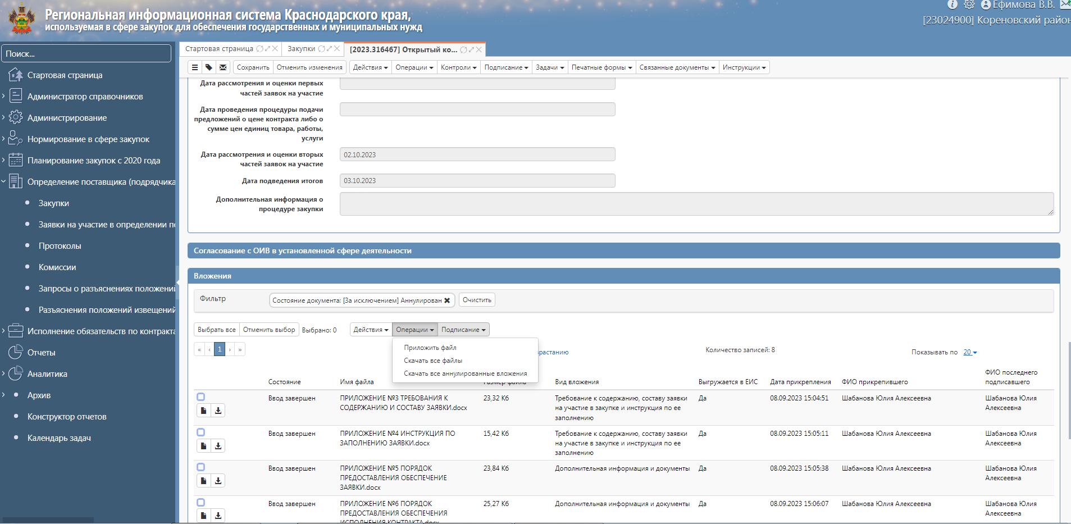

В данный блок подгружаются электронные файлы таких документов, как описание объекта закупки, обоснование начальной максимальной цены контракта и проект контракта.
При осуществлении закупок строительных работ к таким заявкам в блок «Вложение» прилагается проектная документация в полном объеме, согласно перечня документов, указанных в заключение госэкспертизы.
При осуществлении закупки открытым конкурсом в электронной форме к заявке необходимо приложить электронный файл документа «Порядок рассмотрения и оценки заявок на участие в конкурсах».
Прилагаемые файлы должны иметь гриф утверждения, дату такого утверждения и инициалы всех подписантов, лица утверждающего и лица – исполнителя.
После согласования закупки Куратором, Заказчику следует через кнопку «Печатные формы» скачать печатную форму Заявки на определение поставщика, распечатать и подписать (утвердить) указанный файл подписью руководителя, проставить штамп, исходящий номер, к такому документу и в отсканированном виде прикрепить во вложения с видом вложения «Заявка на определение поставщика».

Приложение № 3
к приказу МКУ «Муниципальный
заказ МО Кореновский район»
№ 15 от «29» декабря 2023 года

РЕКОМЕНДУЕМЫЕ ФОРМЫ ДОКУМЕНТОВ

ВНИМАНИЕ ЗАКАЗЧИКАМ!

ДАННЫЕ РЕКОМЕНДАЦИИ ПРИМЕНЯЮТСЯ ЗАКАЗЧИКАМИ ДО УТВЕРЖДЕНИЯ ПОСТАНОВЛЕНИЕМ ПРАВИТЕЛЬСТВА РФ ТРЕБОВАНИЙ К УКАЗАННЫМ ФОРМАМ, ПОРЯДКУ ФОРМИРОВАНИЯ И РАЗМЕЩЕНИЯ ТАКОЙ ИНФОРМАЦИИ И ДОКУМЕНТОВ.

ОПИСАНИЕ ОБЪЕКТА ЗАКУПКИ

В соответствии с положениями статьи 33 Закона №44-ФЗ Заказчиками при формировании описания объекта закупки должны быть соблюдены следующие правила описания объекта закупки:
- В описании объекта закупки указываются функциональные, технические и качественные характеристики, эксплуатационные характеристики объекта закупки (при необходимости);
- В описании объекта закупки не допускаются установление требований если таковые влекут за собой ограничение количества участников закупки.
Допускается указание в описание объекта закупки товарного знака в следующих случаях:
1) на любые товары, но только при условии сопровождения такого указания словами «или эквивалент»;
2) при условии несовместимости товаров, на которых размещаются другие товарные знаки, и необходимости обеспечения взаимодействия таких товаров с товарами, используемыми заказчиком;
3) При условии закупок запасных частей и расходных материалов к машинам и оборудованию, используемым заказчиком, в соответствии с технической документацией на указанные машины и оборудование.
При формировании объекта закупки необходимо использовать характеристики товара, работы, услуги, установленные техническими регламентами, принятыми в соответствии с законодательством Российской Федерации о техническом регулировании, документами, разрабатываемыми и применяемыми в национальной системе стандартизации, принятыми в соответствии с законодательством Российской Федерации о стандартизации (ГОСТ, СНиП, СанПин и тд). Таковые требования к описанию объекта закупки обязательны при наличии указанных стандартов. В случае неиспользования характеристик, установленных техническими регламентами такое описание объекта закупки должно содержать обоснование.
Описание объекта закупки должно содержать изображение поставляемого товара, позволяющее его идентифицировать и подготовить заявку, если в таком описании содержится требование о соответствии поставляемого товара изображению товара, на поставку которого заключается контракт.
Описание объекта закупки должно содержать информацию о месте, датах начала и окончания, порядке и графике осмотра участниками закупки образца или макета товара, на поставку которого заключается контракт, если в таком описании содержится требование о соответствии поставляемого товара образцу или макету товара, на поставку которого заключается контракт.
Описание объекта закупки при осуществлении закупки работ по строительству, реконструкции, капитальному ремонту, сносу объекта капитального строительства должно содержать проектную документацию, утвержденную в порядке, установленном законодательством о градостроительной деятельности, или типовую проектную документацию, или смету на капитальный ремонт объекта капитального строительства, за исключением случая, если подготовка таких проектных документаций, сметы в соответствии с указанным законодательством не требуется. Включение проектной документации в описание объекта закупки в соответствии с настоящим пунктом является надлежащим исполнением требований положений Закона № 44-ФЗ.
Описание объекта закупки должно содержать показатели, позволяющие определить соответствие закупаемых товара, работы, услуги установленным требованиям. При этом указываются максимальные и (или) минимальные значения таких показателей и (или) значения показателей, которые не могут изменяться.
При необходимости заказчиком в заявке на закупку устанавливается требования:
1) к гарантийному сроку товара, работы, услуги и (или) объему предоставления гарантий их качества;
2) к гарантийному обслуживанию товара;
3) к расходам на эксплуатацию товара;
4) к обязательности осуществления монтажа и наладки товара;
5) к обучению лиц, осуществляющих использование и обслуживание товара.
В случае определения поставщика машин и оборудования заказчик обязан указать в заявке требования к гарантийному сроку товара и (или) объему предоставления гарантий его качества, к гарантийному обслуживанию товара, к расходам на обслуживание товара в течение гарантийного срока, а также к осуществлению монтажа и наладки товара, если это предусмотрено технической документацией на товар. В случае определения поставщика новых машин и оборудования заказчик устанавливает в заявке требования к предоставлению гарантии производителя и (или) поставщика данного товара и к сроку действия такой гарантии. Предоставление такой гарантии осуществляется вместе с данным товаром.
Не допускается включение в описание объекта закупки:
1) требований к производителю товара, к участнику закупки (в том числе требования к квалификации участника закупки, включая наличие опыта работы);
2) требования к деловой репутации участника закупки;
3) требования к наличию у участника закупки производственных мощностей, технологического оборудования, трудовых, финансовых и других ресурсов, необходимых для производства товара, поставка которого является предметом контракта, для выполнения работы или оказания услуги, являющихся предметом контракта.
С 1 октября 2023 года описание объекта закупки формируется исключительно в структурированной форме, согласно положениям пункта 7 Правил использования каталога товаров, работ, услуг для обеспечения государственных и муниципальных нужд, утвержденных постановлением Правительства Российской Федерации от 8 февраля 2017 г. N 145, используя функционал региональной информационной системы.
При этом извещение об осуществлении закупки должно содержать составленное в соответствии со статьей 33 Закона N 44-ФЗ описание объекта закупки, которое прилагается к такому извещению в форме электронного документа или образа бумажного документа, сформированных без использования ЕИС (пункт 1 части 2 статьи 42 Закона N 44-ФЗ, пункт 2 формы, являющейся приложением к Положению о порядке формирования и размещения информации и документов в единой информационной системе в сфере закупок, о требованиях к их формам, утвержденному постановлением Правительства Российской Федерации от 27 января 2022 г. N 60) (далее - Положение).
Описание объекта, сформированное в структуре и выгруженное в печатную форму извещения и описание объекта, прилагаемое к такому извещению в форме электронного документа не должны иметь разночтений.
Для выполнения условия по соответствию печатной формы описания объекта закупки и информации об объекте закупки в структурированной форме, формирование такого документа возможно используя функционал региональной информационной системы. В сформированной заявке на определение поставщика Заказчику следует через кнопку «печатные формы» сформировать печатную форму извещения об осуществления закупки. Система сформирует печатную форму в виде электронного документа формата Word. Такой документ будет содержать по тексту описание объекта закупки в форме таблицы, которую следует скопировать и вставить в новый документ. Таким образом будет обеспечено полное соответствие информации закладываемой Заказчиком в структуру описания объекта закупки и в приложенный документ. Выгружаемая форма описания объекта закупки в структуре имеет следующий вид:

Наименование товара, работы, услуги по ОКПД2, КТРУ | Код позиции | Характеристики товара, работы, услуги |  |  |  | Единица измерения | Количество | Обоснование включения дополнительной информации в сведения о товаре, работе, услуге
Наименование товара, работы, услуги по ОКПД2, КТРУ | Код позиции | Наименование характеристики | Значение характеристики | Единица измерения характеристики | Инструкция по заполнению характеристик в заявке | Единица измерения | Количество

ОБОСНОВАНИЕ НАЧАЛЬНОЙ МАКСИМАЛЬНОЙ ЦЕНЫ КОНТРАКТА
МЕТОД СОПОСТАВИМЫХ РЫНОЧНЫХ ЦЕН (РЕКОМЕНДУЕМАЯ ФОРМА)

«УТВЕРЖДАЮ»
____________________________________
____________________________________
«________» ______________20______ года

Обоснование начальной (максимальной) цены контракта,
начальных цен единиц товара, работы, услуги
Дата подготовки обоснования начальной (максимальной) цены контракта: «____» ______20_года.
Используемый метод определения начальной (максимальной) цены контракта: метод сопоставимых рыночных цен (анализ рынка).
Метод сопоставимых рыночных цен (анализа рынка) является приоритетным для определения и обоснования начальной (максимальной) цены контракта, цены контракта, заключаемого с единственным поставщиком (подрядчиком, исполнителем).

Расчет начальной максимальной цены контракта:
№п/п | Наименование товара | Ед. изм. | Кол-во | Цена за единицу измерения товара, работы, услуги согласно источникам ценовой информации, руб |  |  | Цена за единицу товара, работы услуги по позиции, руб.* | НМЦК по позиции, руб. | Прим.
 |  |  |  | Вх. № от  (реквизиты документа) | Вх. № от  (реквизиты документа) | Вх. № от  (реквизиты документа)
Начальная (максимальная) цена контракта, руб
Расчет начальной (максимальной) цены контракта производился путем:
- Использования формулы, установленной рекомендациями Министерства экономического развития Российской Федерации от 2 октября 2013 года № 567 «Об утверждении методических рекомендаций по применению методов определения начальной (максимальной) цены контракта, цены контракта, заключаемого с единственным поставщиком (подрядчиком, исполнителем)»
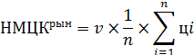
v - количество (объем) закупаемого товара (работы, услуги);
n - количество значений, используемых в расчете;
i - номер источника ценовой информации;
цi - цена единицы товара, работы, услуги, представленная в источнике с номером i, скорректированная с учетом коэффициентов (индексов), применяемых для пересчета цен товаров, работ, услуг с учетом различий в характеристиках товаров, коммерческих и (или) финансовых условий поставок товаров, выполнения работ, оказания услуг.
Расчет по формуле: _________________________________________________

- Иной расчет: ________________________

ПОЯСНЕНИЕ ДЛЯ ЗАКАЗЧИКОВ: (При расчете начальной максимальной цены без использования методических рекомендаций установленных Приказом МЭР РФ от 02.10.2013 №567 информация, указанная в абз. 1 Заказчиками удаляется. Расчет в таком случае производится иным способом (формулой), установленным Заказчиком, в соответствии с положениями 22 Федерального закона № 44-ФЗ и отражается в абзаце 2).

Ответственный исполнитель __________________ _______________
«_____»______________20___года

ОБОСНОВАНИЕ НМЦК НА ВЫПОЛНЕНИЕ РАБОТ В СФЕРЕ
ГРАДОСТРОИТЕЛЬНОЙ ДЕЯТЕЛЬНОСТИ

Обоснование начальной максимальной цены контракта на выполнение подрядных работ производится в соответствии с Приказом Министерства строительства и жилищно-коммунального хозяйства Российской Федерации от 23 декабря 2019 г. n 841/пр «Об утверждении порядка определения начальной (максимальной) цены контракта, цены контракта, заключаемого с единственным поставщиком (подрядчиком, исполнителем), начальной цены единицы товара, работы, услуги при осуществлении закупок в сфере градостроительной деятельности (за исключением территориального планирования) и методики составления сметы контракта, предметом которого являются строительство, реконструкция объектов капитального строительства».
В соответствии с данной методикой производится обоснование начальной максимальной цены по следующим объектам закупок:
1) подрядные работы по:
1.1. Инженерным изысканиям для подготовки проектной документации, строительства, реконструкции объектов капитального строительства, расположенных на территории Российской Федерации;
1.2. Подготовке проектной документации объектов капитального строительства, расположенных на территории Российской Федерации;
1.3. Строительству объектов капитального строительства или некапитальных строений и сооружений, расположенных на территории Российской Федерации;
1.4. Реконструкции объектов капитального строительства, расположенных на территории Российской Федерации;
1.5. Капитальному ремонту объектов капитального строительства, расположенных на территории Российской Федерации;
1.6. Сносу объектов капитального строительства, расположенных на территории Российской Федерации;
1.7. По сохранению объектов культурного наследия (памятников истории и культуры) народов Российской Федерации, расположенных на территории Российской Федерации;
2) услуги по исполнению функций технического заказчика, в том числе по составлению проекта сметы контракта.
Как право, формирование начальной максимальной цены используя положения Приказа №841 пр, возможно и для такого объекта закупки как текущий ремонт объектов капитального строительства.

ОБОСНОВАНИЕ НМЦК ЗАТРАТНЫМ МЕТОДОМ

ЗАТРАТНЫЙ МЕТОД (РЕКОМЕНДУЕМАЯ ФОРМА)
Для иных работ в связи с невозможностью применения других методов обоснования цены
«УТВЕРЖДАЮ»
____________________________________
«________» ______________20______ года

Обоснование начальной (максимальной) цены контракта,
начальных цен единиц товара, работы, услуги

Дата подготовки обоснования начальной (максимальной) цены контракта: «____»______20_года
Используемый метод определения начальной (максимальной) цены контракта: затратный метод.
Обоснование выбранного метода обоснования начальной максимальной цены контракта:
Невозможность применения:
1) метода сопоставимых рыночных цен (анализа рынка) – продукция является индивидуальной и касается исключительно данного объекта закупки;
2) нормативного метода - цена на данную продукцию не нормируется в соответствии с действующим законодательством Российской Федерации;
3) тарифного метода - цена на данную продукцию не подлежат государственному регулированию в соответствии с законодательством Российской Федерации;
4) проектно-сметного метода – отсутствует проектная документация.
Расчет начальной максимальной цены контракта:
Содержание работ (услуг) | Трудоемкость, чел./мес. | Стоимость единицы рабочего времени специалистов, руб./мес. | Стоимость работ, руб.
Вид работ N 1:
Вид работ N 2:
Вид работ N 3:
Вид работ N 4:
Затраты на оплату труда работников, (фонд оплаты труда), руб.
Отчисления на социальные нужды, руб.
Материалы, руб.
Спецоборудование (экспериментальных) работ, руб.
Прочие прямые расходы, руб.
Накладные расходы
Себестоимость работ, руб.
Прибыль, руб.
Сметная стоимость контракта, руб.
Сметная стоимость контракта, скорректированная с учетом среднегодового индекса потребительских цен, руб.
Ответственный исполнитель __________________ _______________
«_____»______________20___года
НОРМАТИВНЫЙ МЕТОД (РЕКОМЕНДУЕМАЯ ФОРМА)

«УТВЕРЖДАЮ»
____________________________________
«________» ______________20______ года

Обоснование начальной (максимальной) цены контракта,
начальных цен единиц товара, работы, услуги

Дата подготовки обоснования начальной (максимальной) цены контракта: «____» ______20_года.
Используемый метод определения начальной (максимальной) цены контракта: нормативный метод.
Обоснование выбранного метода обоснования начальной максимальной цены контракта: Нормативный метод заключается в расчете начальной (максимальной) цены контракта, цены контракта, заключаемого с единственным поставщиком (подрядчиком, исполнителем), на основе требований к закупаемым товарам, работам, услугам, установленных в соответствии со статьей 19 Федерального закона № 44-ФЗ в случае, если такие требования предусматривают установление предельных цен товаров, работ, услуг.
Расчет начальной максимальной цены контракта:
№ п/п | Наименование товара | Ед. изм. | Кол-во | Цена за единицу измерения товара, работы, услуги согласно источникам ценовой информации, руб |  |  | Цена за единицу товара, работы услуги по позиции, руб.* | Предельная цена единицы товара, работы, услуги по позиции, установленная в рамках нормирования в сфере закупок, руб.
 |  |  |  | Вх. № от  (реквизиты документа) | Вх. № от  (реквизиты документа) | Вх. № от  (реквизиты документа) | Цена за единицу товара, работы услуги по позиции, руб.*

В целях применения метода сопоставимых рыночных цен (анализа рынка) была использована общедоступная информация о рыночных ценах товаров, работ, услуг в соответствии ______________________________________________________
В результате исследования рынка НМЦ составила ___________ за 1 единицу.
Указанная ценовая информация превышает норматив цены за единицу установленный Постановлением администрации муниципального образования Кореновский район № ___ от ________ «____________________» (далее – Постановление), который согласно п.___ таблицы №___ Приложения №___ Постановления, который составляет ___________ рублей _____ копеек.
В связи с тем, что НМЦК определенная методом сопоставимых рыночных цен превышает установленный предельный норматив цены, определенный Постановлением администрации муниципального образования Кореновский район «________________» №___ от ____, определение НМЦК нормативным методом осуществлено по формуле:
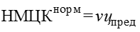
где:
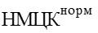 - НМЦК, определяемая нормативным методом;
v - количество (объем) закупаемого товара (работы, услуги);
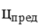 - предельная цена единицы товара, работы, услуги, установленная в рамках нормирования в сфере закупок.

Расчет: _____________________
Начальная максимальная цена составляет: _____________________

Ответственный исполнитель ________________ _______
«_____» ________20___года

ПРОЕКТ КОНТРАКТА

С 1 апреля 2024 года контракты, заключаемые по результатам проведения определения поставщика посредством конкурентных процедур (запрос котировок в электронной форме, электронный аукцион, открытый конкурс в электронной форме), будут формироваться и заключаться исключительно в структурированной форме.
Структурированная форма контракта:

Электронный контракт, сформированный с использованием ЕИС

1. Номер контракта
Номер контракта
Идентификатор государственного контракта по государственному оборонному заказу
2. Стороны контракта
2.1. Информация о заказчике
Полное наименование заказчика
Сокращенное наименование заказчика
ИНН
КПП
Организационно-правовая форма
Место нахождения
Почтовый адрес
Ответственное должностное лицо заказчика
Адрес электронной почты
Номер контактного телефона
2.2. Информация о поставщике
Вид
Наименование организации (ФИО физического лица)
Наименование страны, код по ОКСМ
Адрес места нахождения (адрес места жительства)
Почтовый адрес
ОГРН (для юридических лиц)
ИНН
КПП (для юридических лиц)
КПП крупнейшего налогоплательщика (для юридических лиц)
Статус
Электронная почта
Телефон
2.3. Основание заключения контракта
Способ определения поставщика (подрядчика, исполнителя)
Идентификационный код закупки
Номер извещения об осуществлении закупки (приглашения)
Реквизиты документа, подтверждающего основание заключения контракта
3. Предмет контракта
Предмет контракта
Специализация
Контракт заключен для выполнения государственного оборонного заказа
Контракт жизненного цикла (в соответствии с частью 16 статьи 34 Федерального закона 44-ФЗ)
Невозможно определить количество (объем) закупаемых товаров, работ, услуг
3.1. Объект закупки
№п/п | Наименование объекта закупки, товарный знак, знаки обслуживания, фирменные наименования, патенты, полезные модели, промышленные образцы | Тип объекта закупки | Позиции по КТРУ, ОКПД2, информация о ТРУ | Количество (объем) и единица измерения товара, работы, услуги | Характеристики объекта закупки | Цена за единицу (в валюте контракта) | Ставка НДС | Страна происхождения товара | Сумма (в валюте контракта)
1 | 2 | 3 | 4 | 5 | 6 | 7 | 8 | 9 | 10
Итого:
3.2. Предложение по критериям, предусмотренным пунктами 2 и (или) 3 части 1 статьи 32 Закона №44-ФЗ
Наименование критерия | Наименование показателя | Наименование детализирующего показателя | Предложение участника | Информация о предложении участника
4. Условия контракта
4.1. Сроки исполнения контракта
Дата начала исполнения контракта
Дата окончания исполнения контракта (срок исполнения контракта)
4.2. Этапы исполнения контракта
Контракт не разделен на этапы исполнения контракта
4.3. Место поставки товара, выполнения работы или оказания услуги
Страна | Субъект РФ | Район / Город / Населенный пункт | Код ОКТМО | Место
4.4. Требования к гарантии качества товара, работы, услуги
Требуется гарантия качества товара, работы, услуги
Информация о требованиях к гарантийному обслуживанию товара
Требования к гарантии производителя товара
Срок, на который предоставляется гарантия и (или) требования к объему предоставления гарантий качества товара, работы, услуги
Требуется обеспечение исполнения обязательств по предоставленной гарантии качества товаров, работ, услуг
4.5. Обеспечение исполнения контракта (гарантийных обязательств)
Вид обеспечения | Размер обеспечения исполнения контракта в % | Размер обеспечения исполнения контракта, который должен предоставить поставщик | Порядок предоставления, требования к обеспечению
1 | 2 | 3 | 4
Обеспечение исполнения контракта |  |  | .
Обеспечение исполнения контракта по поставке товара или выполнению работы
Обеспечение исполнения контракта по последующему обслуживанию, эксплуатации (при наличии) в течение срока службы, ремонту и (или) утилизации поставленного товара или созданного в результате выполнения работы объекта капитального строительства или товара
Обеспечение исполнения обязательств по предоставленной гарантии качества товаров, работ, услуг
4.6. Условия привлечения субподрядчиков, соисполнителей из числа СМП, СОНО
Предъявляется требование о привлечении к исполнению контракта субподрядчиков, соисполнителей из числа субъектов малого предпринимательства, социально ориентированных некоммерческих организаций в соответствии с ч. 5 ст. 30 Закона № 44 ФЗ
Объем привлечения к исполнению контракта субподрядчиков, соисполнителей из числа СМП, СОНО (%)
За неисполнение условий по привлечению к исполнению контракта субподрядчиков, соисполнителей из числа СМП/СОНО предусмотрена гражданско-правовая ответственность поставщика (подрядчика, исполнителя)
4.7. Прочие условия контракта
Предусмотрена возможность одностороннего отказа от исполнения контракта в соответствии со ст. 95 Закона № 44-ФЗ
5. Финансирование контракта
5.1. Источники финансирования
Наименование бюджета
Вид бюджета
Код территории муниципального образования
Закупка за счет собственных средств организации
Информация о банковском и (или) казначейском сопровождении контракта
5.2. Цена контракта
Способ указания цены контракта
Цена контракта
Формула цены контракта
Валюта контракта
В том числе НДС
В том числе сумма казначейского обеспечения обязательств
Цена за право заключения контракта
5.3. Порядок расчетов
Предусмотрена выплата аванса
Размер аванса (%)
Размер аванса в валюте контракта
Суммы, уплачиваемые заказчиком поставщику (подрядчику, исполнителю) будут уменьшены на размер налогов, сборов и иных обязательных платежей
Предусмотрено удержание суммы неисполненных требований об уплате неустоек (штрафов, пеней) из суммы, подлежащей оплате поставщику (подрядчику, исполнителю)
5.4. График платежей
Финансирование за счет бюджетных средств
Код бюджетной классификации Российской Федерации | Код объекта капитального строительства/недвижимого имущества | Сумма контракта (в валюте контракта) |  |  | Аванс
Код бюджетной классификации Российской Федерации | Код объекта капитального строительства/недвижимого имущества | на 2024 год | на 2025 год | на 2026 год | Аванс
1 | 2 | 3 | 4 | 5 | 6
Итого
5.5. Реквизиты счета заказчика
Наименование организации, ИНН, КПП | Тип счета | Номер лицевого счета | Номер банковского (казначейского) счета | Реквизиты банка, ТОФК | Наименование контрагента для п/п
1 | 2 | 3 | 4 | 5 | 6
5.6. Реквизиты счета поставщика
Наименование организации / ФИО, ИНН, КПП | Тип счета | Номер лицевого счета | Номер банковского (казначейского) счета | Реквизиты банка, ТОФК | Наименование контрагента для п/п, ОКТМО, КБК
1 | 2 | 3 | 4 | 5 | 6

6. Документы, сформированные без использования ЕИС
Наименование файла

7. Иные условия контракта в соответствии с положениями ст. 34 «Контракт» и/или главой 7 «Особенности осуществления отдельных видов закупок» Федерального закона № 44-ФЗ

Согласно положений статьи 34 и главы 7 «Особенности осуществления отдельных видов закупок» Закона № 44-ФЗ проект контракта, прилагаемый к извещению о проведении закупки должен также содержать и условия, определенные в указанных статьях, которые отсутствуют в структурированной части проекта контракта.
Такие условия можно прилагать к контракту в виде отдельного файла, именуемого «Иные условия контракта в соответствии с положениями ст. 34 «Контракт» и/или главой 7 «Особенности осуществления отдельных видов закупок» Закона № 44-ФЗ». Либо такие условия можно изложить в печатной форме контракта прилагаемого к извещению о проведении закупки согласно положениям статьи 42 Закона № 44-ФЗ.
При формировании проекта контракта в печатной форме Заказчикам следует включать структурированную часть контракта в прилагаемые проекты контрактов, при этом структурированная часть контракта должна быть заполнена, за исключением информации о поставщике.
Информация включаемая в структурированную часть проекта контракта должна иметь полное (побуквенное) соответствие с заявкой об определении поставщика формируемой Заказчиками в региональной информационной системе.
В случае если согласно выбранного способа или условий контракта отдельные присутствующие разделы контракта не применяются, то такие разделы просто не заполняются, удаление каких бы то ни было разделов из структурированной части проекта контракта не допускается.
Таким образом, начало проекта контракта в печатной форме прилагаемого Заказчиками к извещению об определении поставщика должно содержать структурированную часть контракта.
До 01 апреля 2024 года проекты контрактов, в которых не установлен признак заключения контракта в структурированной форме, формируется без структурированной части.
С 01 апреля 2024 года закупки будут согласовываться исключительно при наличии структурированной части в проектах контрактов.

